Resolución del Pleno del Instituto de Transparencia, Acceso a la Información Pública y Protección de Datos Personales del Estado de México y Municipios, con domicilio en Metepec, Estado de México, de fecha veinte de abril del dos mil veintidós.
Visto el expediente relativo al recurso de revisión 00719/INFOEM/IP/RR/2022, interpuesto por XXXX XXXX XXXX, en lo sucesivo la RECURRENTE en contra de la respuesta a su solicitud de información con número de folio 00257/TOLUCA/IP/2022, por parte del Ayuntamiento de Toluca, en lo sucesivo el SUJETO OBLIGADO; se procede a dictar la presente resolución, con base en los siguientes:
- A N T E C E D E N T E S:
1. Solicitud de acceso a la información. Con fecha diecisiete de enero del dos mil veintidós, la parte RECURRENTE formuló solicitud de acceso a información pública al SUJETO OBLIGADO a través del Sistema de Acceso a la Información Mexiquense, en adelante SAIMEX, requiriéndole lo siguiente:
“Requiero el nombre de las y los servidores públicos que fueron dados de baja, renunciaron o fueron corridos durante los meses de enero (al día de hoy) de 2022. Categoría de cada uno, total de percepciones mensuales de cada uno, antiguedad de cada uno y motivo por el que ya no laboran en la institución. Nombre del área y persona responsable de llevar los juicios laborales por parte del Ayuntamiento de Toluca. Finiquitos entregados a estas personas que fueron dados de baja. Quiero saber cuantos finiquitos, nombre del ex servidor publico, cantidad que se le debe desde el año 2019 a la fecha. y requiero saber cuando se les va a pagar. Monto de los laudos que adeudan actualmente. Numero de demandas laborales y montos, listas de asistencia de todos los servidores publicos desde enero 2022 a la fecha. Numero de incapacidades y nombre de las personas que ingresaron incapacidades.” (Sic)
Modalidad elegida para la entrega de la información: a través del SAIMEX.
2. Respuesta. Con fecha ocho de febrero del dos mil veintidós el SUJETO OBLIGADO envió su respuesta a la solicitud de acceso a la información a través del SAIMEX, la cual versa como sigue:
“En respuesta a la solicitud recibida, nos permitimos hacer de su conocimiento que con fundamento en el artículo 53, Fracciones: II, V y VI de la Ley de Transparencia y Acceso a la Información Pública del Estado de México y Municipios, le contestamos que:
Al respecto y de conformidad con lo dispuesto en el artículo 6 apartado A de la Constitución Política de los Estados Unidos Mexicanos; 5 y 143 de la Constitución Política del Estado Libre y Soberano de México; 1, 2, 3 fracción XXXIX, 4, 7 fracción I, 8, 11, 12 párrafo segundo, 15, 17, 21, 23 fracción I, 24 último párrafo, 53 fracción I, II y V, 59 fracción I, II y III, 75, 150, 151, 162 y 163 de la Ley de Transparencia y Acceso a la Información Pública del Estado de México y Municipios; 3.3 del Código Reglamentario de Toluca; además de lo relativo al Manual de Procedimientos de la Unidad de Transparencia de Toluca; hago de su conocimiento que la Directora General de Administración y Servidora Pública Habilitada, informó a la que suscribe que, a Dirección de Recursos Humanos envía documentos digitales donde podrá visualizar la información solicitada e informa que referente a las listas de asistencia, después de realizar una búsqueda exhaustiva y minuciosa en los archivos que obran en esa Dirección, no se encontró registro alguno. Ahora bien, la Directora General del Instituto Municipal de la Mujer de Toluca y Servidora Pública Habilitada, informó a la que suscribe que, se adjunta al presente el oficio número 200F10000/203/2022. Asimismo, la Directora General del Imcufidet y Servidora Pública Habilitada, informó a la que suscribe por lo que, se adjunta al presúmete la información emitida por la Coordinación de Administración y Finanzas del Instituto Municipal de Cultura Física y Deporte de Toluca, a través del oficio IMCUFIDET/CAF/033/2022. Bajo esa tesitura, el Tesorero Municipal y Servidor Público Habilitado, informó a la que suscribe que, se anexa el listado de los cheques emitidos por el concepto de pago de finiquitos, auxiliar contable de la cuenta 2119 con fecha de corte hasta el 31 de diciembre de 2021 en el cual se puede visualizar el adeudo a ex servidores públicos, respecto a la fecha de pago se esta realizando el flujo de efectivo para estar posibilidades de fecha de programación de pago. Finalmente, el Consejero Jurídico y Servidor Público Habilitado, informó a la que suscribe que, por lo que se refiere a “Nombre del área y persona responsable de llevar los juicios laborales por parte del Ayuntamiento de Toluca. Monto de los laudos que adeudan actualmente. Numero de demandas laborales. Numero de demandas laborales y montos” (Sic). Al respecto, me permito informarle que por cuanto hace al área y persona responsable de llevar a cabo los juicios laborales, me permito informarle que dicha información podrá ser consultada en el siguiente Link: https://www.ipomex.org.mx/ipo3/lgt/indice/TOLUCA/art_92_vii/3/0/2880.web, así mismo, por cuanto hace a los montos de los laudos que adeudan actualmente, informo a Usted que por Acta de la Trigésima Quinta Sesión Extraordinaria del 2022, del Comité de Transparencia del Municipio de Toluca, Administración 2022-2024, se determinó que dicha información debe ser reservada en su totalidad por un período de 3 años, así mismo, referente al número de demandas laborales, se informa que se cuenta con un registro de 393, y respecto a los montos, de igual forma hago de su conocimiento que dicha información por Acta de la Trigésima Quinta Sesión Extraordinaria del 2022, del Comité de Transparencia del Municipio de Toluca, Administración 2022-2024, se determinó que dicha información debe ser reservada en su totalidad por un período de 3 años. Sin otro particular por el momento, aprovecho la ocasión para enviarle un cordial saludo.
ATENTAMENTE
LIC ANA KAREN VILLAFAN MIRANDA” (Sic)

El SUJETO OBLIGADO, adjuntó a su respuesta los archivos electrónicos siguientes:
“Balanza ACREEDORES 2119.pdf”, el cual contiene un listado de la balanza analítica del mes de diciembre del año 2021, en el que se describe la cuenta, descripción, inicial, debe, haber y final, constante de 46 fojas.
“CHEQUES DE FINIQUITO.pdf”, el cual contiene un listado de los finiquitos por diferentes conceptos del dieciocho de enero del año dos mil dieciocho al diez de diciembre del año dos mil veintiuno, en el que se describe la fecha, número, nombre, monto y concepto, constante de tres fojas.

“Resp. saimex 00257.pdf”, el cual contiene la respuesta del Director de Egresos, perteneciente a la Tesorería Municipal del SUJETO OBLIGADO, a través del cual señaló en lo medular que anexaba el listado de los cheques emitidos por el concepto de pago de finiquitos, auxiliar contable de la cuenta 2119 con fecha de corte hasta el 31 de diciembre de 2021 en el cual se puede visualizar el adeudo a ex servidores públicos y que respecto a la fecha de pago se está realizando el flujo de efectivo para estar posibilidades de fecha de programación de pago.
“00257.pdf”, el cual contiene la respuesta del INCUFIDET (Instituto Municipal de Cultura Física y Deporte del Ayuntamiento de Toluca), a través de su Coordinación de Administración y Finanzas, a través de la cual proporciona el nombre de los servidores públicos dados de baja, observándose su categoría, total de percepciones mensuales, antigüedad y motivo por el que ya no laboran, como se observa en la siguiente imagen:
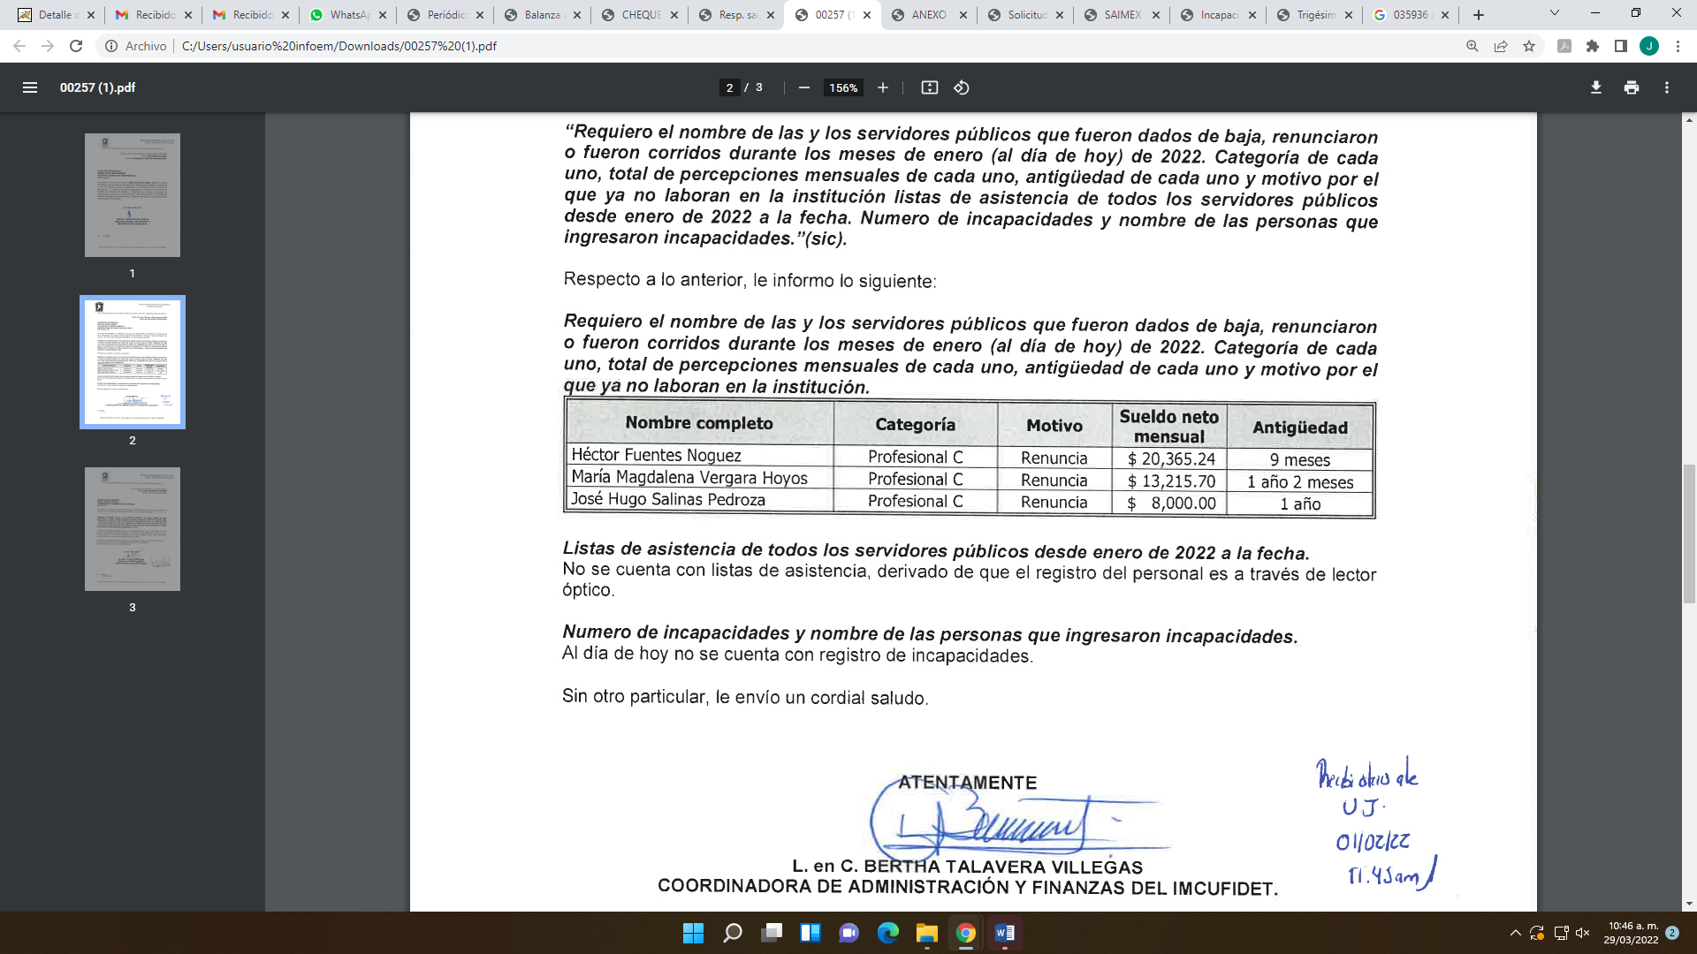
Sobre las listas de asistencias, señaló que no se cuentan con lista de asistencias, derivado que el registro del personal es a través de lector óptico.

Finalmente sobre las incapacidades, señaló que al día de hoy no se cuenta con registros de incapacidades.

“ANEXO 1 Solicitud 257.pdf”, el cual contiene un registro de las renuncias al mes de enero del año 2022, del Instituto Municipal de la Mujer de Toluca, en el que se observa nombre del servidor público, motivo, categoría, percepción bruta mensual y antigüedad.
“Solicitud de información 00257.pdf”, el cual contiene una respuesta del Instituto Municipal de la Mujer de Toluca, a través de un oficio que se observa incompleto, en el que señaló en lo medular que respecto del punto uno, anexó la información solicitada en formato PDF, respecto del punto dos señaló que para facilitarle la información deberá cubrir la tarifa correspondiente por concepto de copia simple, ya que la misma consta de 25 fojas y sobre el requerimiento tres, señaló que se ingresaron tres incapacidades proporcionando el nombre de los servidores públicos, como se advierte en la siguiente imagen:

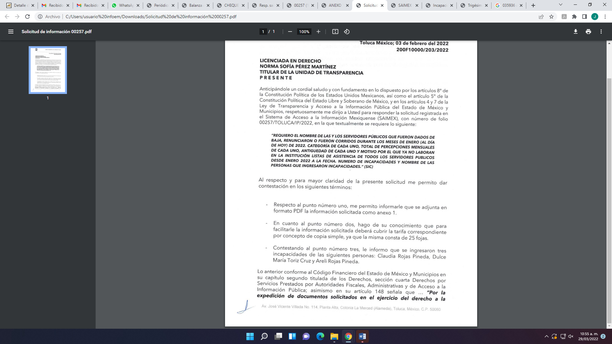
“SAIMEX 00257 (RELACION).pdf”, el cual contiene un listado proporcionado por la Dirección de Recursos Humanos perteneciente a la Dirección General de Administración del Ayuntamiento de Toluca, en el que se observa el nombre del servidor público, categoría, percepciones mensuales, antigüedad y motivo de baja, constante de once fojas.
“Incapacidades.pdf”, el cual contiene un listado proporcionado por la Dirección de Recursos Humanos perteneciente a la Dirección General de Administración del Ayuntamiento de Toluca, en el que se observa el número de incapacidades ingresadas con el nombre del servidor público, constante de siete fojas.
“Trigésima Quinta Sesión Extraordinaria_2022.pdf”, el cual contiene el acta de la trigésima quinta sesión extraordinaria del cuatro de febrero del año 2022, del Comité de Transparencia del SUJETO OBLIGADO, a través del cual se reservó por el término de tres años, la información correspondiente a los expedientes de los juicios laborales en trámite que se encuentran en el departamento de asuntos administrativos y laborales.
3. Interposición del recurso de revisión. Inconforme con la respuesta del SUJETO OBLIGADO la ahora RECURRENTE interpuso recurso de revisión a través del SAIMEX en fecha once de febrero de dos mil veintidós, a través del cual expresó lo siguiente:
a) Acto impugnado.
“LA RESPUESTA PROPORCIONADA” (Sic)
b) Motivos de inconformidad.
“No me entregaron la información solicitada, ni los oficios de respuesta de las áreas a las que fue turnada la solicitud, con esa respuesta no colma lo solicitado por no incluir la expresión documental.” (Sic)
4. Turno. De conformidad con el artículo 185, fracción I de la Ley de Transparencia y Acceso a la Información Pública del Estado de México y Municipios, el recurso de revisión número 00719/INFOEM/IP/RR/2022, se turnó por el sistema electrónico del Instituto de Transparencia, Acceso a la Información Pública y Protección de Datos Personales del Estado de México y Municipios, a la Comisionada Guadalupe Ramírez Peña, para su análisis, estudio, elaboración del proyecto y presentación ante el Pleno de este Instituto.

5. Admisión del recurso de revisión: En fecha dieciséis de febrero de dos mil veintidós, la Comisionada ponente, admitió a trámite el recurso de revisión que ahora se resuelve, dando un plazo máximo de siete días hábiles para que las partes manifestaran lo que a su derecho resultara conveniente, ofrecieran pruebas, formularan alegatos y el SUJETO OBLIGADO presentara su informe justificado.
6. Manifestaciones: En fecha veinticinco de febrero de dos mil veintidós, el SUJETO OBLIGADO remitió, a través del SAIMEX, su informe justificado, mediante el cual ratifica en lo sustancial la respuesta proporcionada en primera instancia, asimismo, respecto del segundo motivo de inconformidad aducido por el particular, indicó que la Unidad de Transparencia tuvo a bien garantizar que la solicitud se turnara a todas las áreas competentes que cuenten con la información o deban tenerla de acuerdo a sus facultades, competencias y funciones, con el objeto de que realizaran una búsqueda exhaustiva y razonable de la información solicitada, acreditándolo con la captura de pantalla del apartado de requerimientos del SAIMEX.
Documentos que, una vez analizados, se hicieron del conocimiento de la parte RECURRENTE a efecto de que manifestara lo que a su derecho estimara conveniente, sin embargo, fue omisa en ejercer dicha prerrogativa en el plazo establecido para tal efecto.
7.- Cierre de instrucción. En fecha treinta y uno de marzo de dos mil veintidós la Comisionada ponente determinó el cierre de instrucción en términos de la fracción VI del artículo 185 de la Ley de Transparencia y Acceso a la Información Pública del Estado de México y Municipios.
8.- Ampliación del plazo. En fecha cuatro de abril del año dos mil veintidós, con fundamento en el artículo 181, párrafo tercero de la Ley de Transparencia y Acceso a la Información Pública del Estado de México y Municipios, se acordó la ampliación del plazo para su resolución.
- C O N S I D E R A N D O:
Primero. Competencia. El Instituto de Transparencia, Acceso a la Información Pública y Protección de Datos Personales del Estado de México y Municipios, es competente para conocer y resolver el presente recurso de revisión interpuesto por la parte recurrente, conforme a lo dispuesto en los artículos 6, apartado A de la Constitución Política de los Estados Unidos Mexicanos; 5, párrafos trigésimo, trigésimo primero y trigésimo segundo, fracciones IV y V de la Constitución Política del Estado Libre y Soberano de México; 1, 2, fracción II; 13, 29, 36, fracciones I y II; 176, 178, 179, 181 párrafo tercero y 185 de la Ley Transparencia y Acceso a la Información Pública del Estado de México y Municipios; 9, fracciones I y XXIV y 11 del Reglamento Interior del Instituto de Transparencia, Acceso a la Información Pública y Protección de Datos Personales del Estado de México y Municipios.
Segundo. Oportunidad y Procedibilidad del Recurso de Revisión. Previo al estudio del fondo del asunto, se procede a analizar los requisitos de oportunidad y procedibilidad que debe reunir el recurso de revisión interpuesto, previstos en los artículos 178 y 180 de la Ley de Transparencia y Acceso a la Información Pública del Estado de México y Municipios.
El recurso de revisión fue interpuesto dentro del plazo de quince días hábiles, previsto en el artículo 178 de la Ley de Transparencia y Acceso a la Información Pública del Estado de México y Municipios, ya que el SUJETO OBLIGADO proporcionó su respuesta a la solicitud de información el ocho de febrero del dos mil veintidós, y la RECURRENTE presentó su recurso de revisión el once de febrero del mismo año, esto es al tercer día hábil siguiente de aquel en que tuvo conocimiento de la respuesta, evidenciándose que la interposición del recurso se encuentra dentro de los márgenes temporales previstos en el citado precepto legal.
Al mismo tiempo, tras la revisión del formato de interposición del recurso, se concluye en la acreditación plena de todos y cada uno de los elementos formales exigidos por el artículo 180 de la Ley de Transparencia y Acceso a la Información Pública del Estado de México y Municipios, toda vez que fue ingresado a través del SAIMEX.
Asimismo, resulta procedente la interposición del recurso de revisión al rubro anotado, toda vez que se actualiza las hipótesis previstas en el artículo 179, fracción I y V de la ley de la materia, que a la letra dice:
“Artículo 179. El recurso de revisión es un medio de protección que la Ley otorga a los particulares, para hacer valer su derecho de acceso a la información pública, y procederá en contra de las siguientes causas:
I. La negativa de la información solicitada
…
V. La entrega de información incompleta…” (Sic)

Tercero. Materia de Revisión: De las constancias que integran el expediente electrónico se advierte que el tema sobre el que este Instituto se pronunciará será: verificar si la respuesta otorgada por el SUJETO OBLIGADO es adecuada y suficiente para satisfacer el derecho de acceso a la información pública de la RECURRENTE, o en su defecto, en caso de ser procedente, ordenar la entrega de información.
Cuarto. Estudio de fondo del asunto. Del análisis de la solicitud de información motivo del recurso de revisión que ahora se resuelve, se advierte que el particular requirió al Ayuntamiento de Toluca, lo siguiente:
- El nombre de las y los servidores públicos que fueron dados de baja, renunciaron o fueron corridos durante los meses de enero (al día de hoy) de 2022, categoría de cada uno, total de percepciones mensuales de cada uno, antigüedad de cada uno y motivo por el que ya no laboran en la institución.
- Nombre del área y persona responsable de llevar los juicios laborales por parte del Ayuntamiento de Toluca.
- Finiquitos entregados a estas personas que fueron dados de baja, quiero saber cuántos finiquitos, nombre del ex servidor público, cantidad que se le debe desde el año 2019 a la fecha y requiero saber cuándo se les va a pagar.
- Monto de los laudos que adeudan actualmente.
- Número de demandas laborales y montos.
- Listas de asistencia de todos los servidores públicos desde enero 2022 a la fecha.
- Número de incapacidades y nombre de las personas que ingresaron incapacidades.
Por su parte el SUJETO OBLIGADO emitió su respuesta a través de los siguientes archivos electrónicos:
“Balanza ACREEDORES 2119.pdf”, el cual contiene un listado de la balanza analítica del mes de diciembre del año 2021, en el que se describe la cuenta, descripción, inicial, debe, haber y final, constante de 46 fojas.
“CHEQUES DE FINIQUITO.pdf”, el cual contiene un listado de los finiquitos por diferentes conceptos del dieciocho de enero del año dos mil dieciocho al diez de diciembre del año dos mil veintiuno, en el que se describe la fecha, número, nombre, monto y concepto, constante de tres fojas.

No pasa desapercibido que en dicho documento se dejó a la vista el número de empleado de servidores públicos, que para este órgano garante es un dato que es considerado como confidencial.
“Resp. saimex 00257.pdf”, el cual contiene la respuesta del Director de Egresos, perteneciente a la Tesorería Municipal del SUJETO OBLIGADO, a través del cual señaló en lo medular que anexaba el listado de los cheques emitidos por el concepto de pago de finiquitos, auxiliar contable de la cuenta 2119 con fecha de corte hasta el 31 de diciembre de 2021 en el cual se puede visualizar el adeudo a ex servidores públicos y que respecto a la fecha de pago se está realizando el flujo de efectivo para estar posibilidades de fecha de programación de pago.
“00257.pdf”, el cual contiene la respuesta del INCUFIDET (Instituto Municipal de Cultura Física y Deporte del Ayuntamiento de Toluca), a través de su Coordinación de Administración y Finanzas, a través de la cual proporciona el nombre de los servidores públicos dados de baja, observándose su categoría, total de percepciones mensuales, antigüedad y motivo por el que ya no laboran, como se observa en la siguiente imagen:
Sobre la listas de asistencias, señaló que no se cuentan con lista de asistencias, derivado que el registro del personal es a través de lector óptico.

Finalmente sobre las incapacidades, señaló que al día de hoy no se cuenta con registros de incapacidades.

“ANEXO 1 Solicitud 257.pdf”, el cual contiene un registro de las renuncias al mes de enero del año 2022, del Instituto Municipal de la Mujer de Toluca, en el que se observa nombre del servidor público, motivo, categoría, percepción bruta mensual y antigüedad.
“Solicitud de información 00257.pdf”, el cual contiene una respuesta del Instituto Municipal de la Mujer de Toluca, a través de un oficio que se observa incompleto, en el que señaló en lo medular que respecto del punto uno, anexo la información solicitada en formato PDF, respecto del punto dos señaló que para facilitarle la información deberá cubrir la tarifa correspondiente por concepto de copia simple, ya que la misma consta de 25 fojas y sobre el requerimiento tres, señaló que se ingresaron tres incapacidades proporcionando el nombre de los servidores públicos, como se advierte en la siguiente imagen:
“SAIMEX 00257 (RELACION).pdf”, el cual contiene un listado proporcionado por la Dirección de Recursos Humanos perteneciente a la Dirección General de Administración del Ayuntamiento de Toluca, en el que se observa el nombre del servidor público, categoría, percepciones mensuales, antigüedad y motivo de baja, constante de once fojas.
“Incapacidades.pdf”, el cual contiene un listado proporcionado por la Dirección de Recursos Humanos perteneciente a la Dirección General de Administración del Ayuntamiento de Toluca, en el que se observa el número de incapacidades ingresadas con el nombre del servidor público, constante de siete fojas.
“Trigésima Quinta Sesión Extraordinaria_2022.pdf”, el cual contiene el acta de la trigésima quinta sesión extraordinaria del cuatro de febrero del año 2022, del comité de Transparencia del SUJETO OBLIGADO, a través del cual se reservó por el término de tres años, la información correspondiente a los expedientes de los juicios laborales en trámite que se encuentran en el departamento de asuntos administrativos y laborales.
No conforme la particular con la respuesta, interpone el recurso de revisión que se resuelve, señalando como motivos de inconformidad en lo medular porque no le entregaron la información solicitada ni los oficios de respuesta de las áreas a las que fue turnada la solicitud, por lo que no colma lo solicitado por no incluir la expresión documental.
Ante la interposición del Recurso de Revisión, el SUJETO OBLIGADO rindió su informe justificado a través del cual confirmó su respuesta inicial.
En tal contexto, del análisis de las constancias que integran el expediente en que se actúa, así como de la materia sobre la que versa la solicitud de acceso a la información pública, se advierte que los motivos de inconformidad acontecen parcialmente fundados para modificar la respuesta del SUJETO OBLIGADO en razón de las consideraciones de derecho que a continuación se exponen:
Es conveniente analizar si la respuesta del SUJETO OBLIGADO cumple con los requisitos y procedimientos del derecho de acceso a la información pública, en atención a que en la Ley de Transparencia y Acceso a la Información Pública del Estado de México y Municipios en su artículo 4, que dice que toda la información generada, obtenida, adquirida, transformada, administrada o en posesión de los sujetos obligados es pública y accesible de manera permanente a cualquier persona, privilegiando el principio de máxima publicidad, como así lo establece dicha determinación, que a continuación se transcribe para un mejor entendimiento:
“Artículo 4. El derecho humano de acceso a la información pública es la prerrogativa de las personas para buscar, difundir, investigar, recabar, recibir y solicitar información pública, sin necesidad de acreditar personalidad ni interés jurídico.
Toda la información generada, obtenida, adquirida, transformada, administrada o en posesión de los sujetos obligados es pública y accesible de manera permanente a cualquier persona, en los términos y condiciones que se establezcan en los tratados internacionales de los que el Estado mexicano sea parte, en la Ley General, la presente Ley y demás disposiciones de la materia, privilegiando el principio de máxima publicidad de la información. Solo podrá ser clasificada excepcionalmente Ley de Transparencia y Acceso a la Información Pública del Estado de México y Municipios 29 como reservada temporalmente por razones de interés público, en los términos de las causas legítimas y estrictamente necesarias previstas por esta Ley.
Los sujetos obligados deben poner en práctica, políticas y programas de acceso a la información que se apeguen a criterios de publicidad, veracidad, oportunidad, precisión y suficiencia en beneficio de los solicitantes.”(Sic)

Esto es, que los Sujetos Obligados tiene la obligación o deber de atender las solicitudes de acceso a la información pública que se les hagan de su conocimiento y proporcionar la información pública que obren en su poder conforme el estado que se encuentra y no hacer un procesamiento de la misma, ni presentarla conforme al interés del solicitante; como así lo establece el artículo 12 de la Ley de Transparencia y Acceso a la Información Pública del Estado de México y Municipios, que a la letra dice:

“Artículo 12.- Quienes generen, recopilen, administren, manejen, procesen, archiven o conserven información pública serán responsables de la misma en los términos de las disposiciones jurídicas aplicables.

Los sujetos obligados sólo proporcionarán la información pública que se les requiera y que obre en sus archivos y en el estado en que ésta se encuentre. La obligación de proporcionar información no comprende el procesamiento de la misma, ni el presentarla conforme al interés del solicitante; no estarán obligados a generarla, resumirla, efectuar cálculos o practicar investigaciones.” (Sic)

Es decir, que todo sujeto obligado que genere, recopile, administre, procese, archive, posea o conserven, son responsables de la misma teniendo a su vez la obligación de proporcionar la información que se les requiera sin necesidad de resumirla, efectuar procedimientos para obtenerla, calcular y practicar investigaciones; en otras palabras, que los Sujetos Obligados sólo se concretarán a proporcionar la información solicitada que tengan en su poder en el estado que se encuentran, sin necesidad de concretarse al interés o términos específicos del solicitante.

Sirve de apoyo a lo anterior, el criterio 03-17, expuesto por el Instituto Nacional de Transparencia, Acceso a la Información y Protección de Datos Personales, que dice:

“No existe obligación de elaborar documentos ad hoc para atender las solicitudes de acceso a la información. Los artículos 129 de la Ley General de Transparencia y Acceso a la Información Pública y 130, párrafo cuarto, de la Ley Federal de Transparencia y Acceso a la Información Pública, señalan que los sujetos obligados deberán otorgar acceso a los documentos que se encuentren en sus archivos o que estén obligados a documentar, de acuerdo con sus facultades, competencias o funciones, conforme a las características físicas de la información o del lugar donde se encuentre. Por lo anterior, los sujetos obligados deben garantizar el derecho de acceso a la información del particular, proporcionando la información con la que cuentan en el formato en que la misma obre en sus archivos; sin necesidad de elaborar documentos ad hoc para atender las solicitudes de información.
Resoluciones:
∙ RRA 0050/16. Instituto Nacional para la Evaluación de la Educación. 13 julio de 2016. Por unanimidad. Comisionado Ponente: Francisco Javier Acuña Llamas.
∙ RRA 0310/16. Instituto Nacional de Transparencia, Acceso a la Información y Protección de Datos Personales. 10 de agosto de 2016. Por unanimidad. Comisionada Ponente. Areli Cano Guadiana.
∙ RRA 1889/16. Secretaría de Hacienda y Crédito Público. 05 de octubre de 2016. Por unanimidad. Comisionada Ponente. Ximena Puente de la Mora.”(Sic)

En esa tesitura, el artículo 24 en su último párrafo de la Ley de la Materia, dispone que los Sujetos Obligados sólo proporcionarán la información pública que generen, administren o posean en el ejercicio de sus atribuciones; por consiguiente, la información pública se encuentra a disposición de cualquier persona, lo que implica que es deber de los Sujetos Obligados, garantizar el Derecho de Acceso a la Información Pública.

Siempre y cuando no se trate de información reservada o clasificada, que difundirla pondría en riesgo la seguridad jurídica y física del titular de la información, debiendo tener audacia los Sujetos Obligados para cuidar esta información a través del acuerdo clasificatorio del comité de transparencia y la versión pública que emita el servidor público habilitado de cada Sujeto Obligado; como así se establece en la Ley de Transparencia y Acceso a la Información Pública del Estado de México y Municipios.

En conclusión, el derecho de acceso a la información pública, consiste en que la información solicitada conste en un documento en cualquiera de sus formas, a saber: expedientes, reportes, estudios, actas, resoluciones, oficios, correspondencia, acuerdos, directivas, directrices, circulares, contratos, convenios, instructivos, notas, memorandos, estadísticas o bien, cualquier otro registro que documente el ejercicio de las facultades, funciones y competencias de los Sujetos Obligados; los que, podrán estar en cualquier medio, sea escrito, impreso, sonoro, visual, electrónico, informático u holográfico de conformidad con el artículo 3, fracción XI de la Ley de la materia, el cual señala lo siguiente:

“Artículo 3. Para los efectos de la presente Ley se entenderá por:
…
XI. Documento: Los expedientes, reportes, estudios, actas, resoluciones, oficios, correspondencia, acuerdos, directivas, directrices, circulares, contratos, convenios, instructivos, notas, memorandos, estadísticas o bien, cualquier otro registro que documente el ejercicio de las facultades, funciones y competencias de los sujetos obligados, sus servidores públicos e integrantes, sin importar su fuente o fecha de elaboración. Los documentos podrán estar en cualquier medio, sea escrito, impreso, sonoro, visual, electrónico, informático u holográfico…” (Sic)

Siendo aplicable, el Criterio de interpretación en el orden administrativo número 0002-11, emitido por Acuerdo del Pleno del Instituto de Transparencia y Acceso a la Información Pública del Estado de México y Municipios; publicado en el Periódico Oficial del Gobierno del Estado Libre y Soberano de México “Gaceta del Gobierno”, el diecinueve de octubre de dos mil once, cuyo rubro y texto refieren lo siguiente:

“CRITERIO 0002-11
INFORMACIÓN PÚBLICA, CONCEPTO DE, EN MATERIA DE TRANSPARENCIA. INTERPRETACIÓN SISTEMÁTICA DE LOS ARTÍCULOS 2°, FRACCIÓN V, XV, Y XVI, 3°, 4°, 11 Y 41. De conformidad con los artículos antes referidos, el derecho de acceso a la información pública, se define en cuanto a su alcance y resultado material, el acceso a los archivos, registros y documentos públicos, administrados, generados o en posesión de los órganos u organismos públicos, en virtud del ejercicio de sus funciones de derecho público, sin importar su fuente, soporte o fecha de elaboración.
En consecuencia el acceso a la información se refiere a que se cumplan cualquiera de los siguientes tres supuestos:
1) Que se trate de información registrada en cualquier soporte documental, que en ejercicio de las atribuciones conferidas, sea generada por los Sujetos Obligados;
2) Que se trate de información registrada en cualquier soporte documental, que en ejercicio de las atribuciones conferidas, sea administrada por los Sujetos Obligados, y
3) Que se trate de información registrada en cualquier soporte documental, que en ejercicio de las atribuciones conferidas, se encuentre en posesión de los Sujetos Obligados.” (Sic)

Con base en lo precedente, se reitera que la información proporcionada por el Sujeto Obligado en su respuesta, cumple parcialmente con lo establecido por los artículos 4, 12, 24 último párrafo y 161 de la Ley de Transparencia y Acceso a la Información Pública del Estado de México y Municipios.
Precisado lo anterior, con lo que respecta a los requerimientos 1, 3, 5 y 7 del particular relativo a:

Solicitud | Ayuntamiento de Toluca | Instituto Municipal de la Mujer de Toluca | Instituto Municipal de Cultura Física y Deporte del Ayuntamiento de Toluca | Colma
1.- El nombre de las y los servidores públicos que fueron dados de baja, renunciaron o fueron corridos durante los meses de enero (al día de hoy) de 2022, categoría de cada uno, total de percepciones mensuales de cada uno, antigüedad de cada uno y motivo por el que ya no laboran en la institución. | Entregó de las administración 2022-2024, un listado proporcionado por la Dirección de Recursos Humanos perteneciente a la Dirección General de Administración del Ayuntamiento de Toluca, que contiene el nombre del servidor público, categoría, percepciones mensuales, antigüedad y motivo de baja, constante de once fojas. | Entregó un registro de las renuncias al mes de enero del año 2022, del Instituto Municipal de la Mujer de Toluca, en el que se observa nombre del servidor público, motivo, categoría, percepción bruta mensual y antigüedad.   | Su Coordinación de Administración y Finanzas, entregó el nombre de los servidores públicos dados de baja, observándose su categoría, total de percepciones mensuales, antigüedad y motivo por el que ya no laboran, como se observa en la siguiente imagen: | Sí
3.- Finiquitos entregados a estas personas que fueron dados de baja, quiero saber cuántos finiquitos, nombre del ex servidor público, cantidad que se le debe desde el año 2019 a la fecha y requiero saber cuándo se les va a pagar. | El SUJETO OBLIGADO, señaló a través de su Director de Egresos anexar el listado de los cheques emitidos por el concepto de pago de finiquitos, auxiliar contable de la cuenta 2119 con fecha de corte hasta el 31 de diciembre de 2021 en el cual se puede visualizar el adeudo a ex servidores públicos  Los listados se observa:  Uno de la balanza analítica al mes de diciembre del 2021 en el que se describe la cuenta, descripción inicial, debe, haber y final, el cual corresponde a lo que se debe a cada uno de los servidores públicos que ahí se describen.  Dos los finiquitos por diferentes conceptos desde el mes de enero del año 2018 al diez de diciembre del año 2021, en el que se describe la fecha, número, nombre, monto y concepto.  Finalmente sobre el requerimiento en donde señala el particular; “requiero saber cuándo se les va a pagar.”(Sic), el Director de egresos señaló que “respecto a la fecha de pago se está realizando el flujo de efectivo para estar posibilidades de fecha de programación de pago.” (Sic)  Hecho negativo | No se pronunció | No se pronunció | Sí  Únicamente por lo que respecta al Ayuntamiento de Toluca, no así del Instituto Municipal de la Mujer de Toluca e Instituto Municipal de Cultura Física y Deporte del Ayuntamiento de Toluca, lo que se abordará más adelante.
5.- Número de demandas laborales y montos. | El SUJETO OBLIGADO, a través de su Titular de la Unidad de Transparencia señaló que el número de demandas son 393. | El SUJETO OBLIGADO, a través de su Titular de la Unidad de Transparencia señaló que el número de demandas son 393 | El SUJETO OBLIGADO, a través de su Titular de la Unidad de Transparencia señaló que el número de demandas son 393 | Sí  Únicamente respecto al número de demandas y en cuanto al monto se abordará más adelante.
7.- Numero de incapacidades y nombre de las personas que ingresaron incapacidades. | Dirección de Recursos Humanos perteneciente a la Dirección General de Administración del Ayuntamiento de Toluca, en el que se observa el número de incapacidades ingresadas con el nombre del servidor público, constante de siete fojas. | Señaló que se ingresaron tres incapacidades proporcionando el nombre de los servidores públicos. | Señaló que al día de hoy no se cuenta con registros de incapacidades.  Hecho negativo | Sí

Ahora bien, respecto de estos puntos debe decirse que el SUJETO OBLIGADO, entregó la información correspondiente a:

-Nombre de las y los servidores públicos que fueron dados de baja, renunciaron o fueron corridos durante los meses de enero (al día de hoy) de 2022, categoría de cada uno, total de percepciones mensuales de cada uno, antigüedad de cada uno y motivo por el que ya no laboran en la institución, como se advierte en la siguiente imagen sólo de la primera página:

*Dirección General de Administración:
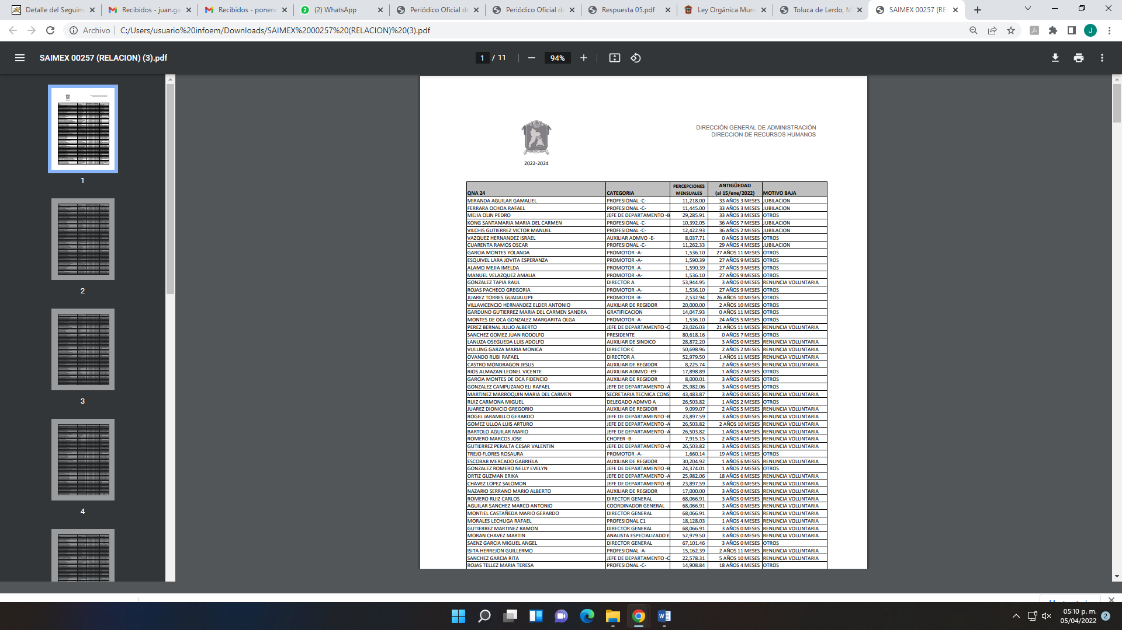
*INCUFIDET (Instituto Municipal de Cultura Física y Deporte del Ayuntamiento de Toluca):
*Instituto Municipal de la Mujer:

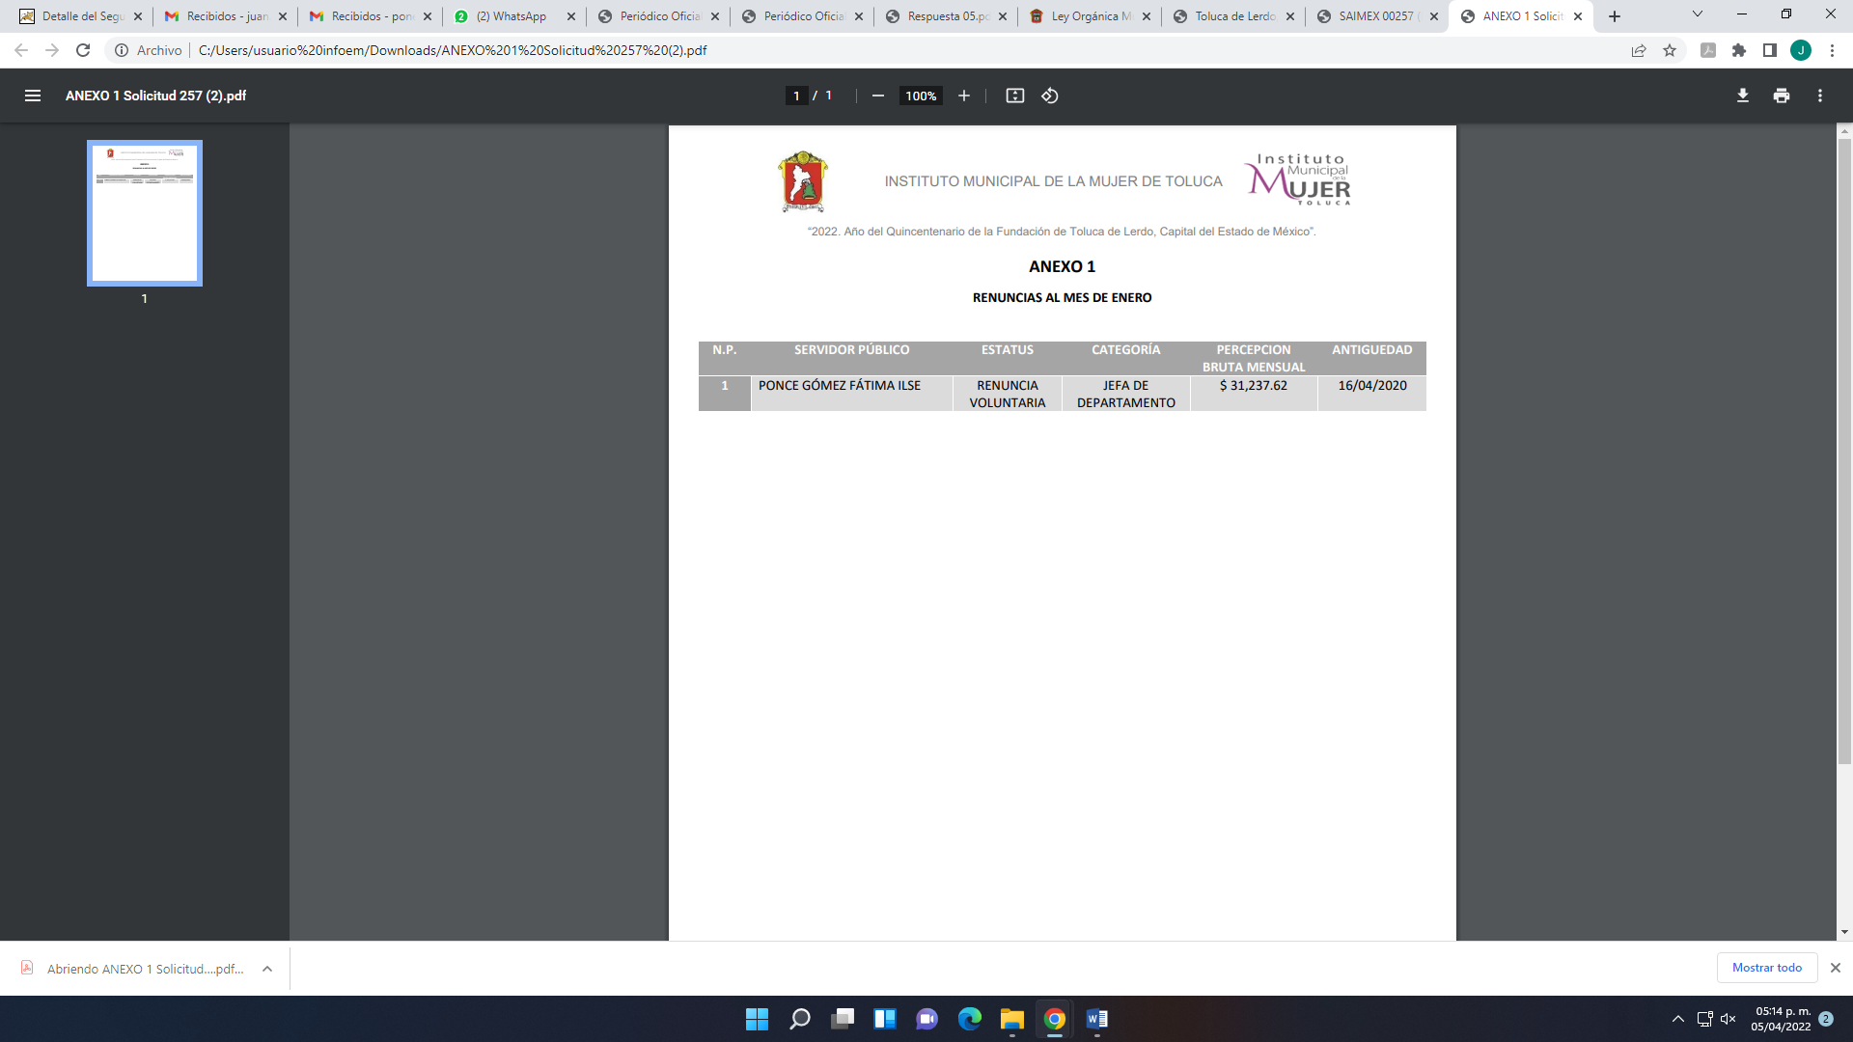
- Finiquitos entregados a estas personas que fueron dados de baja, quiero saber cuántos finiquitos, nombre del ex servidor público, cantidad que se le debe desde el año 2019 a la fecha y requiero saber cuándo se les va a pagar (se pronunció al respecto es un hecho negativo), como se observa en la siguiente imagen:
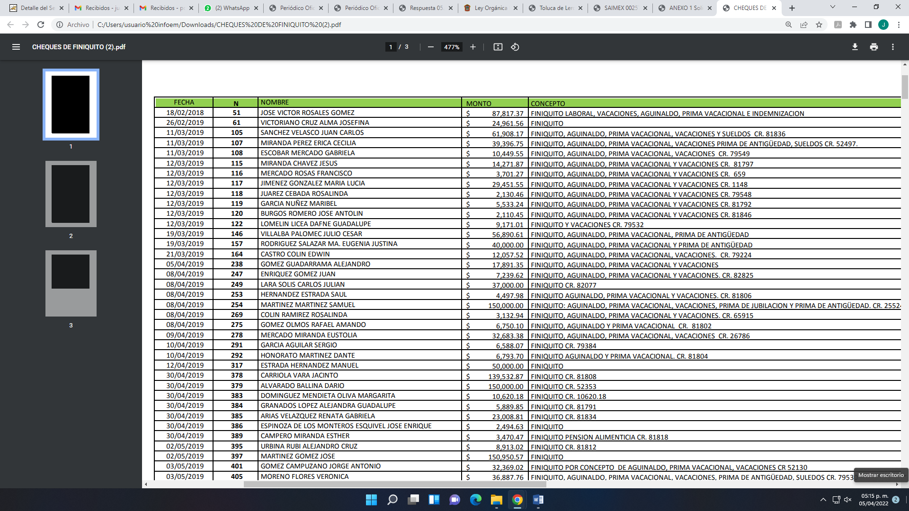

-Número de demandas laborales, señaló que cuentan con un registro de 393.

- Número de incapacidades y nombre de las personas que ingresaron incapacidades (Instituto Municipal de Cultura Física y Deporte del Ayuntamiento de Toluca, se pronunció al respecto que se traduce como hecho negativo), como se advierte en las siguientes imágenes:

*Dirección General de Administración (sólo de la primer página de manera de ejemplo):


*Instituto Municipal de la Mujer:
Colmando con ello el derecho de acceso a la información pública de la RECURRENTE; además, esté Órgano Garante estima conveniente señalar que no está facultado para manifestarse sobre la veracidad de la información proporcionada, ya que no existe precepto legal alguno en la Ley de la Materia que permita, vía recurso de revisión, se pronuncie al respecto. Por analogía, sirve de apoyo a lo anterior el Criterio 31-10 emitido por el entonces Instituto Federal de Accesos a la Información y Protección de Datos, que a la letra establece lo siguiente:
“El Instituto Federal de Acceso a la Información y Protección de Datos no cuenta con facultades para pronunciarse respecto de la veracidad de los documentos proporcionados por los sujetos obligados. El Instituto Federal de Acceso a la Información y Protección de Datos es un órgano de la Administración Pública Federal con autonomía operativa, presupuestaria y de decisión, encargado de promover y difundir el ejercicio del derecho de acceso a la información; resolver sobre la negativa de las solicitudes de acceso a la información; y proteger los datos personales en poder de las dependencias y entidades. Sin embargo, no está facultado para pronunciarse sobre la veracidad de la información proporcionada por las autoridades en respuesta a las solicitudes de información que les presentan los particulares, en virtud de que en los artículos 49 y 50 de la Ley Federal de Transparencia y Acceso a la Información Pública Gubernamental no se prevé una causal que permita al Instituto Federal de Acceso a la Información y Protección de Datos conocer, vía recurso revisión, al respecto.”

De lo anterior, este Órgano Resolutor en aras de tutelar el derecho de acceso a la información de los particulares, tiene la obligación de apegarse en todo momento a lo que dispone la Ley de Transparencia y Acceso a la Información Pública del Estado de México y Municipios garantizando los principios de imparcialidad y legalidad en el procedimiento de impugnación y resolución del recurso planteado.

Ya que las áreas del SUJETO OBLIGADO que proporcionaron la información son las competentes para generar, administrar o poseer la información, siendo la Dirección de Recursos Humanos, Instituto Municipal de la Mujer y Coordinación de Administración y finanzas del Instituto Municipal de Cultura Física y Deporte del Ayuntamiento de Toluca, conforme a lo señalado por los artículos 3.23 y 3.45 del Código Reglamentario Municipal de Toluca, y 23 del Bando Municipal del Toluca, que señalan:

“Artículo 3.23.- La o el titular de la Dirección de Egresos tendrá las siguientes atribuciones:
I. Proponer al Ayuntamiento los presupuestos de egresos; informar de su ejercicio y sugerir las modificaciones, en caso necesario;
II. Determinar el flujo de efectivo y realizar la programación de los pagos que se deben efectuar con cargo al presupuesto de egresos del Ayuntamiento y verificar que se lleve a cabo;
III. Recibir, concentrar, custodiar y manejar los fondos y valores del Ayuntamiento;
IV. Derogada;
V. Operar y controlar las cuentas bancarias del Ayuntamiento e invertir sus recursos financieros;
VI. Proponer la normatividad a la que deberán sujetarse las dependencias en materia de gasto operativo y de inversión;
VII. Planear, evaluar y registrar el avance de los programas de inversión y gasto público de las dependencias del Ayuntamiento y de sus organismos auxiliares y, en su caso, proponer las medidas correctivas a fin de que sean congruentes con el Plan de Desarrollo Municipal;
VIII. Analizar y evaluar para su autorización los traspasos presupuestarios que plenamente se justifiquen, siempre y cuando el traspaso implique una disminución de recursos en las metas programadas una vez que éstas hayan sido cumplidas y signifique para el Ayuntamiento el registro de ahorros presupuestarios;
IX. Vigilar que los traspasos presupuestarios que cancelen uno o más proyectos para ser reasignados a otros proyectos prioritarios, cuenten con un dictamen de reconducción y actualización de los programas; Proponer el programa de endeudamiento municipal y las posibles fuentes de financiamiento para los proyectos de inversión;
XI. Asesorar a las dependencias municipales en la elaboración del proyecto de presupuesto del gasto público, así como del presupuesto definitivo y establecer normas, sistemas y procedimientos para el ejercicio del presupuesto de inversión pública y gasto público;
XII. Coordinar y planear la integración, aplicación y distribución de los recursos financieros del Ayuntamiento de Toluca, con base en el presupuesto autorizado a cada dependencia, controlando su adecuado ejercicio y estableciendo las medidas necesarias para la operación de los programas de inversión y gasto corriente; así como para el pago de las obligaciones contraídas con proveedores de bienes y servicios;
XIII. Registrar y controlar los recursos federales, estatales y municipales, destinados a programas y proyectos de inversión en el municipio; y
XIV. Las demás que le asignen otros ordenamientos, la o el Presidente Municipal y la o el Tesorero Municipal.
…
Artículo 3.45. La o el titular de la Dirección de Recursos Humanos cuenta con las siguientes atribuciones:
I. Elaborar mecanismos de control para la selección, contratación, inducción, rotación, promoción y desarrollo del personal al servicio del Ayuntamiento;
II. Analizar y vigilar que se cumplan las disposiciones en materia de trabajo, seguridad e higiene, así como las demás normas vigentes en la institución, respecto de los derechos y obligaciones del personal;
III. Garantizar que no se soliciten pruebas de no gravidez o VIH como condicionantes para la contratación;
IV. Aplicar las disposiciones legales laborales que rigen al personal del Ayuntamiento;
V. Registrar las altas, bajas, cambios de categoría y adscripción, permisos y licencias por incapacidad, entre otras, del personal, y su correcta aplicación;
VI. Coadyuvar con Tesorería en la elaboración y distribución oportuna de la nómina para el pago al personal que labora en el Ayuntamiento, apegándose al presupuesto autorizado y aplicar los descuentos procedentes;
VII. Elaborar programas de capacitación, adiestramiento y desarrollo del personal con el objeto de profesionalizar a los servidores públicos conforme a las necesidades institucionales y a las del mismo personal;
VIII. Verificar el cumplimento de las cláusulas establecidas en los convenios sindicales suscritos con el gobierno municipal, así como de las condiciones generales de trabajo del personal sindicalizado;
IX. Derogada; y X. Las demás que le asignen otros ordenamientos, la o el Presidente Municipal y la o el Director General correspondiente.
Artículo 23. Para la consulta, estudio, planeación y despacho de los asuntos en los diversos ramos de la Administración Pública Municipal, la o el Presidente Municipal se auxiliará de la Secretaría del Ayuntamiento y de las siguientes:
…
III. ORGANISMOS DESCENTRALIZADOS:
1. Sistema Municipal para el Desarrollo Integral de la Familia de Toluca;
2. Instituto Municipal de Cultura Física y Deporte de Toluca;
3. Instituto Municipal de la Mujer de Toluca; y
4. Organismo Agua y Saneamiento de Toluca…” (Sic)

En términos de lo anterior, sobre los puntos en donde se advierte un hecho negativo, estos es, el punto en donde requirió el particular “requiero saber cuándo se les va a pagar su finiquito”, debe decirse que esté Órgano Garante no está facultado para ordenar hechos futuros de información que aún no se ha generado; no obstante, el SUJETO OBLIGADO a través de su Director de Egresos, informó al particular sobre este punto, “que respecto de la fecha de pago se está realizando el flujo de efectivo para estar en posibilidades de fecha de programación de pago”, circunstancia que se traduce como un hecho negativo.

También sucede lo mismo, con el punto 7, respecto del número de incapacidades del Instituto Municipal de Cultura Física y Deporte del Ayuntamiento de Toluca, al señalar que al día de hoy no se cuenta con registro de incapacidades.

Por consiguiente, ante un hecho negativo, el Pleno de este Órgano Garante ha sostenido que resulta innecesaria una declaratoria de inexistencia en términos de los artículos 19, 169 y 170 de la Ley de Transparencia y Acceso a la Información Pública del Estado de México y Municipios, resultando aplicable la siguiente tesis:

“HECHOS NEGATIVOS, NO SON SUSCEPTIBLES DE DEMOSTRACIÓN.
Tratándose de un hecho negativo, el Juez no tiene por qué invocar prueba alguna de la que se desprenda, ya que es bien sabido que esta clase de hechos no son susceptibles de demostración.

Amparo en revisión 2022/61. José García Florín (Menor). 9 de octubre de 1961. Cinco votos. Ponente: José Rivera Pérez Campos.” (Sic)

Además, este Órgano Garante estima conveniente señalar que no está facultado para manifestarse sobre la veracidad de la información proporcionada, ya que no existe precepto legal alguno en la Ley de la Materia que permita, vía recurso de revisión, se pronuncie al respecto, conforme al criterio 31-10 ya citado.

Sobre el punto dos:
Solicitud | Ayuntamiento de Toluca | Instituto Municipal de la Mujer de Toluca | Instituto Municipal de Cultura Física y Deporte del Ayuntamiento de Toluca | Colma
2.-Nombre del área y persona responsable de llevar los juicios laborales por parte del Ayuntamiento de Toluca. | La unidad de transparencia del Ayuntamiento de Toluca, señaló que por cuanto hace al área y persona responsable de llevar a cabo los juicios laborales, me permito informarle que dicha información podrá ser consultada en el siguiente Link: https://www.ipomex.org.mx/ipo3/lgt/indice/TOLUCA/art_92_vii/3/0/2880.web.  Si bien de la liga electrónica, no manda al directorio del SUJETO OBLIGADO, lo cierto es que de la acta del comité de Transparencia se advierte quien lleva los asuntos laborales en el Ayuntamiento de Toluca, siendo el Departamento de Asuntos Administrativos y Laborales. | La unidad de transparencia del Ayuntamiento de Toluca, señaló que por cuanto hace al área y persona responsable de llevar a cabo los juicios laborales, me permito informarle que dicha información podrá ser consultada en el siguiente Link: https://www.ipomex.org.mx/ipo3/lgt/indice/TOLUCA/art_92_vii/3/0/2880.web.  Si bien de la liga electrónica, no manda al directorio del SUJETO OBLIGADO, lo cierto es que de la acta del comité de Transparencia se advierte quien lleva los asuntos laborales en el Ayuntamiento de Toluca, siendo el Departamento de Asuntos Administrativos y Laborales. | La unidad de transparencia del Ayuntamiento de Toluca, señaló que por cuanto hace al área y persona responsable de llevar a cabo los juicios laborales, me permito informarle que dicha información podrá ser consultada en el siguiente Link: https://www.ipomex.org.mx/ipo3/lgt/indice/TOLUCA/art_92_vii/3/0/2880.web.  Si bien de la liga electrónica, no manda al directorio del SUJETO OBLIGADO, lo cierto es que de la acta del comité de Transparencia se advierte quien lleva los asuntos laborales en el Ayuntamiento de Toluca, siendo el Departamento de Asuntos Administrativos y Laborales. | Parcialmente  Falta el nombre del Titular del área Departamento de Asuntos Administrativos y Laborales.

El solicitante requirió el nombre del área y persona responsable de llevar los juicios laborales por parte del Ayuntamiento de Toluca, si bien es cierto que el SUJETO OBLIGADO, sólo se concretó a entregar el siguiente Link:

“https://www.ipomex.org.mx/ipo3/lgt/indice/TOLUCA/art_92_vii/3/0/2880.web”

En donde dice que se podrá consultar la información solicitada, lo cierto es que al ingresar a dicha liga nos dirige al directorio del Ayuntamiento de Toluca, como se advierte en la siguiente imagen:

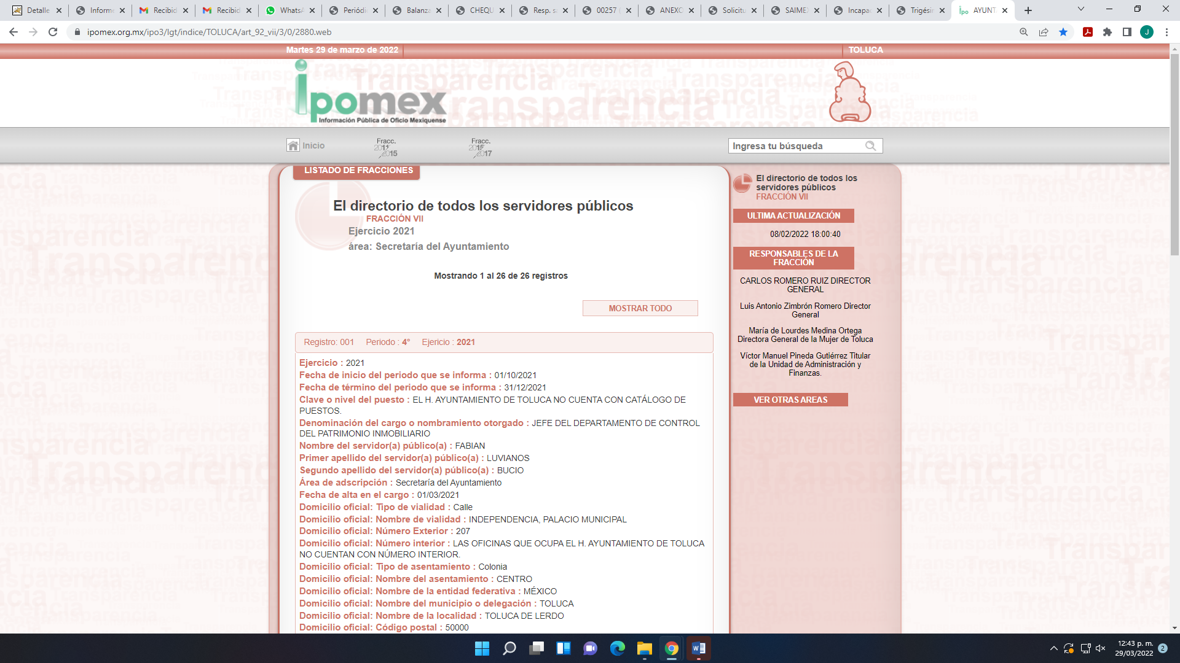
Sin que se especifique en qué registro se encuentra el nombre y área competente para llevar los juicios laborales, lo que incumple con lo señalado por el artículo por el artículo 161 de la Ley de Transparencia y Acceso a la Información Pública del Estado de México y Municipios, que señala:

“Artículo 161. Cuando la información requerida por el solicitante ya esté disponible al público en medios impresos, tales como libros, compendios, trípticos, registros públicos, en formatos electrónicos disponibles en Internet o en cualquier otro medio, se le hará saber por el medio requerido por el solicitante la fuente, el lugar y la forma en que puede consultar, reproducir o adquirir dicha información en un plazo no mayor a cinco días hábiles. La fuente deberá ser precisa y concreta y no debe implicar que el solicitante realice una búsqueda en toda la información que se encuentre disponible.” (Sic)

En razón de que la respuesta fue otorgada al décimo quinto día después de ingresada la solicitud e implica que el particular haga una búsqueda de toda la información que ahí yace, lo que no es aprobado por la Ley en comento.

Sin embargo, del acta de la trigésima quinta sesión extraordinaria del cuatro de febrero del año 2022, se advierte que el área que lleva los juicios laborales es el Departamento de Asuntos Administrativos y Laborales, el cual se observa en la liga señalada en los párrafos anteriores, el nombre del servidor público titular de dicha área, como se advierte en la siguiente imagen:

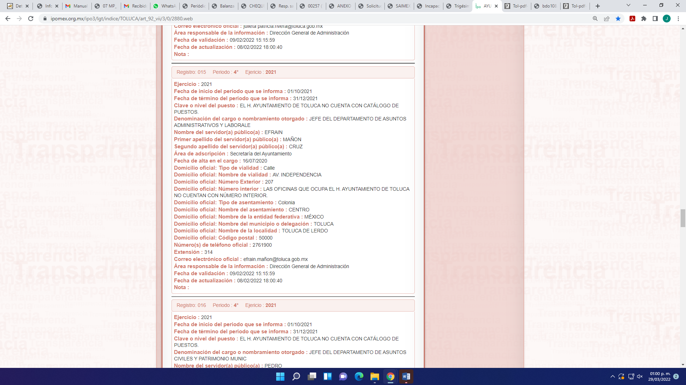
Pero del año dos mil veintiuno, y en atención al que el particular ingresó su solicitud en fecha diecisiete de enero del año dos mil veintidós, se entiende que requiere la información vigente a esa fecha, discernimiento que encuentra apoyado en los Criterios 1/2010 y 2/2010, emitidos por el “Comité de Acceso a la Información y Protección de Datos personales” de la Suprema Corte de Justicia de la Nación, que disponen:

“Criterio 1/2010
SOLICITUD DE ACCESO A LA INFORMACIÓN. SU OTORGAMIENTO ES RESPECTO DE AQUELLA QUE EXISTA Y SE HUBIESE GENERADO AL MOMENTO DE LA PETICIÓN.
El otorgamiento de la información procede respecto de aquella que sea existente y se encuentre en posesión del órgano de Estado, al momento de la solicitud; por lo que resulta inconducente otorgar la que se genere en fecha futura, en tanto ningún órgano de Estado puede verse vinculado en el otorgamiento de información de tal naturaleza, al tenor del artículo 6° constitucional, que dispone que la garantía del acceso a la información lo es respecto de aquella que se encuentre en posesión de cualquier autoridad, entidad, órgano y organismo federal, estatal y municipal, principio que se reitera en el artículo 1° de la Ley Federal de Transparencia y Acceso a la Información Pública Gubernamental.
Clasificación de Información 69/2009-A. 30 de septiembre de 2009. Unanimidad de votos.”
“Criterio 2/2010.
SOLICITUD DE ACCESO A LA INFORMACIÓN. ES MATERIA DE ANÁLISIS Y OTORGAMIENTO LA GENERADA HASTA LA FECHA DE LA SOLICITUD EN CASO DE IMPRECISIÓN TEMPORAL.
La información que en todo caso debe ser materia de análisis y pronunciamiento sobre su naturaleza, disponibilidad y acceso, es aquélla que en términos del artículo 6° constitucional y 1° de la Ley Federal de Transparencia y Acceso a la Información Pública Gubernamental, se encuentre en posesión de este Alto Tribunal; es decir, se hubiese ya generado y sea existente al momento del planteamiento de solicitud de acceso. Por ello, en caso de que se solicite información sin que se precise el término temporal, deberá entenderse que es aquella que se hubiese generado y se tenga en posesión al día de la fecha de la solicitud de acceso correspondiente.
Clasificación de Información 69/2009-A. 30 de septiembre de 2009. Unanimidad de votos.”(Sic)
Máxime, que de una revisión a su directorio del SUJETO OBLIGADO para el año 2022, se advierte que los servidores públicos que ahí se muestran no coinciden con el directorio que envió Ayuntamiento de Toluca en respuesta a través del link https://www.ipomex.org.mx/ipo3/lgt/indice/TOLUCA/art_92_vii/3/0/2880.web. (Año 2021).
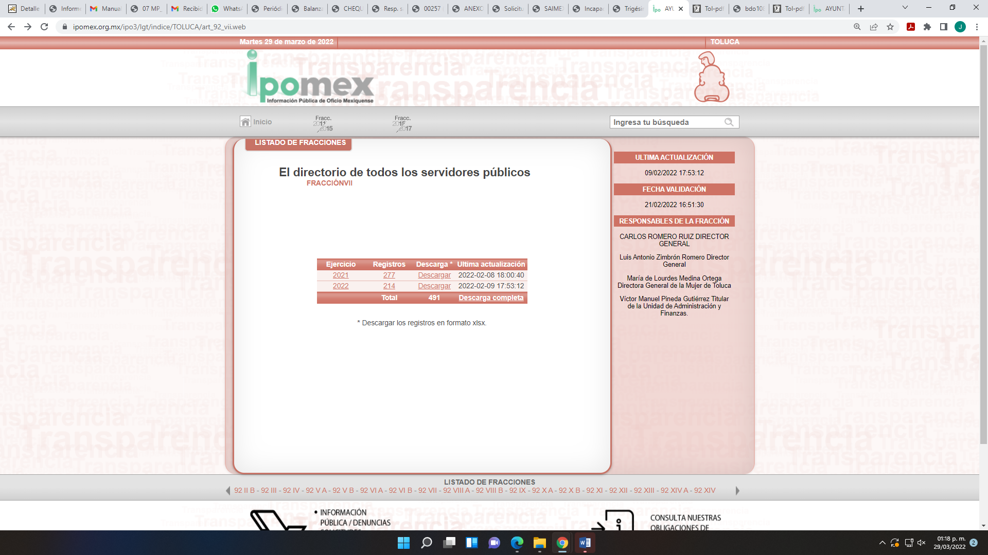

Ahora bien el documento que colmaría dicho requerimiento sería de manera enunciativa más limitada, el nombramiento, el formato único de movimiento de personal, o contrato, lo anterior de conformidad con lo siguiente:
LEY DEL TRABAJO DE LOS SERVIDORES PUBLICOS DEL ESTADO Y MUNICIPIOS
“ARTÍCULO 5.- La relación de trabajo entre las instituciones públicas y sus servidores públicos se entiende establecida mediante nombramiento, formato único de movimiento de personal, contrato o por cualquier otro acto que tenga como consecuencia la prestación personal subordinada del servicio y la percepción de un sueldo.” (Sic)
Documentos que además adquieren el carácter de información pública ya que atiende directamente a la actividad de la administración de personal, es decir, tener acceso a los nombramientos o contratos realizados, que de acuerdo a las correctas prácticas administrativas, deben existir expedientes laborales para llevar a cabo el control del personal adscrito a la dependencia gubernamental o Ayuntamiento.
Lo anterior se estima así porque derivado del control de expedientes del personal que integran las entidades públicas, se lleva un adecuado control administrativo sobre aspectos tan fundamentales como: el nombre del personal contratado, las plazas existentes, las plazas ocupadas o vacantes, el nombre y perfil de los servidores públicos, el cargo que se desempeñara y el nombramiento el nombre del personal dado de alta, etc.
Lo que también se vincula con la forma de llevar un efectivo control y registro de pagos, y fecha de antigüedad de su personal, información que, se insiste, debe formar parte de su expediente de personal.
Adicionalmente que sirve como analogía el criterio 004/2006 y 15/2006 del Comité de Información emitido por el Poder Judicial sobre la publicidad de la información de los expedientes laborales de los servidores públicos que señala lo siguiente:

Criterio 04/2006
NOMBRAMIENTOS Y AVISOS DE BAJA DE LOS SERVIDORES PÚBLICOS DE LA SUPREMA CORTE DE JUSTICIA DE LA NACIÓN. EL DOCUMENTO EN EL QUE CONSTEN ES PÚBLICO, CON EXCEPCIÓN DE LOS DATOS PERSONALES QUE CONTENGAN, LOS QUE CONSTITUYEN INFORMACIÓN CONFIDENCIAL QUE DEBE SUPRIMIRSE DE LA VERSIÓN PÚBLICA QUE SE GENERE.
Los documentos relativos a los nombramientos y avisos de baja de los servidores públicos de la Suprema Corte de Justicia de la Nación constituyen información pública, toda vez que se trata de actos administrativos relativos al manejo de su personal y, por ende, justifican parte del ejercicio del presupuesto público asignado. En este sentido, si bien se trata de información de naturaleza pública, lo cierto es que en acatamiento a lo dispuesto en la Ley Federal de Transparencia y Acceso a la Información Pública Gubernamental para dar acceso a los referidos documentos es necesario generar una versión pública de la que se supriman los datos confidenciales que contengan, como pueden ser el domicilio, el estado civil o el teléfono particular del servidor público respectivo.
Clasificación de Información 10/2006-A, derivada de la solicitud de acceso a la información presentada por Aldo González Gutiérrez.- 11 de abril de 2006.- Unanimidad de votos.

Criterio 15/2006
EXPEDIENTES LABORALES ADMINISTRATIVOS DE LOS SERVIDORES PÚBLICOS DE LA SUPREMA CORTE DE JUSTICIA DE LA NACIÓN. ES PÚBLICA LA INFORMACIÓN QUE EN ELLOS SE CONTIENE, SALVO LOS DATOS PERSONALES. La información que se contiene en los expedientes laborales administrativos de los servidores públicos de este Alto Tribunal es pública, específicamente, la inherente a sus percepciones, el ejercicio del cargo, a la identificación de la plaza y sus funciones, los datos relevantes sobre el perfil profesional del servidor público y, en su caso, sobre su desempeño, en tanto establecen el marco de referencia laboral administrativo. A diferencia de lo que sucede con los datos personales que en dichos expedientes se contengan, pues debe tenerse en cuenta que una de las excepciones al principio de publicidad de la información la constituyen los datos de tal naturaleza que requieran del consentimiento de los individuos para su difusión, distribución o comercialización en los términos de los artículos 3°, fracción II, y 18, fracción II, de la Ley Federal de Transparencia y Acceso a la Información Pública Gubernamental. Para ello es necesario considerar de los datos personales se refiere únicamente a las personas físicas por estar encausado al respeto de un derecho personalísimo, como es el de la intimidad, del cual derivó aquél. Esto es, en el apuntado supuesto no se actualiza una igualdad jurídica entre las personas físicas y las morales porque ambas están en situaciones de derecho dispares, ya que la protección de datos personales, entre ellos el del patrimonio y su confidencialidad, es una derivación del derecho a la intimidad, del cual únicamente goza el individuo, entendido como la persona humana.
Amparo en revisión 191/2008. Grupo Senda Autotransporte, S.A. de C.V. 7 de mayo de 2008. Cinco votos. Ponente: José Fernando Franco González Salas. Secretario: Óscar Rodríguez Álvarez.” (Sic)

Por lo que este Instituto, no quiere dejar de indicar que el documento soporte solicitado, se trata de información pública, ya que nada impide que los interesados obtengan acceso a la información que por definición legal es pública, como aquellos documentos que deban generarse en virtud de las disposiciones que regulan el presupuesto asignado, su ejecución y las contrataciones, siempre que la misma se encuentre en posesión de los sujetos obligados. Toda vez que la Ley de Transparencia y Acceso a la Información Pública del Estado de México y Municipios, establece expresamente entre sus objetivos proveer lo necesario para que toda persona pueda tener acceso a la información mediante procedimientos sencillos y expeditos, transparentar la gestión pública mediante la difusión de la información y favorecer la rendición de cuentas; por lo que este Instituto considera que procedente la entrega de la información solicitada.

Razones por las cuales, lo procedente es ordenar el documento en donde conste el nombre del responsable del Departamento de Asuntos Administrativos y Laborales, vigente al diecisiete de enero del año dos mil veintidós y de ser procedente en versión pública de acuerdo a lo señalado en el considerando quinto.

Por otro lado, respecto del requerimiento marcado con el número 3, respecto a:
Solicitud | Ayuntamiento de Toluca | Instituto Municipal de la Mujer de Toluca | Instituto Municipal de Cultura Física y Deporte del Ayuntamiento de Toluca | Colma
3.- Finiquitos entregados a estas personas que fueron dados de baja, quiero saber cuántos finiquitos, nombre del ex servidor público, cantidad que se le debe desde el año 2019 a la fecha y requiero saber cuándo se les va a pagar. | El SUJETO OBLIGADO, señaló a través de su Director de Egresos anexar el listado de los cheques emitidos por el concepto de pago de finiquitos, auxiliar contable de la cuenta 2119 con fecha de corte hasta el 31 de diciembre de 2021 en el cual se puede visualizar el adeudo a ex servidores públicos  Los listados se observa:  Uno de la balanza analítica al mes de diciembre del 2021 en el que se describe la cuenta, descripción inicial, debe, haber y final, el cual corresponde a lo que se debe a cada uno de los servidores públicos que ahí se describen.  Dos los finiquitos por diferentes conceptos desde el mes de enero del año 2018 al diez de diciembre del año 2021, en el que se describe la fecha, número, nombre, monto y concepto.  Finalmente sobre el requerimiento en donde señala el particular; “requiero saber cuándo se les va a pagar.”(Sic), el Director de egresos señaló que “respecto a la fecha de pago se está realizando el flujo de efectivo para estar posibilidades de fecha de programación de pago.” (Sic)  Hecho negativo | No se pronunció | No se pronunció | Parcialmente  Falta el Instituto Municipal de la Mujer de Toluca e Instituto Municipal de Cultura Física y Deporte del Ayuntamiento de Toluca.

Únicamente por lo que respecta al Instituto Municipal de la Mujer y del Instituto Municipal de Cultura Física y Deporte del Ayuntamiento de Toluca, estos fueron omisos en pronunciarse al respecto, por lo que en términos de los principios de máxima publicidad, exhaustividad y congruencia, en términos del criterio 2/2017, emitido por el Instituto Nacional de Transparencia, que señala:
“Congruencia y exhaustividad. Sus alcances para garantizar el derecho de acceso a la información. De conformidad con el artículo 3 de la Ley Federal de Procedimiento Administrativo, de aplicación supletoria a la Ley Federal de Transparencia y Acceso a la Información Pública, en términos de su artículo 7; todo acto administrativo debe cumplir con los principios de congruencia y exhaustividad. Para el efectivo ejercicio del derecho de acceso a la información, la congruencia implica que exista concordancia entre el requerimiento formulado por el particular y la respuesta proporcionada por el sujeto obligado; mientras que la exhaustividad significa que dicha respuesta se refiera expresamente a cada uno de los puntos solicitados. Por lo anterior, los sujetos obligados cumplirán con los principios de congruencia y exhaustividad, cuando las respuestas que emitan guarden una relación lógica con lo solicitado y atiendan de manera puntual y expresa, cada uno de los contenidos de información.
Resoluciones:
RRA 0003/16. Comisión Nacional de las Zonas Áridas. 29 de junio de 2016. Por unanimidad. Comisionado Ponente Oscar Mauricio Guerra Ford.
RRA 0100/16. Sindicato Nacional de Trabajadores de la Educación. 13 de julio de 2016. Por unanimidad. Comisionada Ponente. Areli Cano Guadiana.
RRA 1419/16. Secretaría de Educación Pública. 14 de septiembre de 2016. Por unanimidad. Comisionado Ponente Rosendoevgueni Monterrey Chepov.” (Sic)

Lo procedente es ordenar el documento en donde conste la información requerida, y de ser procedente en versión pública conforme a lo señalado en el considerando quinto del presente fallo.

Para el caso de que no cuente con la información que se ordena bastará que así se lo haga saber el recurrente de manera fundada y motivada.

En lo que concierne al punto 4, relativo a:

Solicitud | Ayuntamiento de Toluca | Instituto Municipal de la Mujer de Toluca | Instituto Municipal de Cultura Física y Deporte del Ayuntamiento de Toluca | Colma
4.- Monto de los laudos que adeudan actualmente. | El SUJETO OBLIGADO, a través del acta de la trigésima quinta sesión extraordinaria del cuatro de febrero del año 2022, reservó la información por el término de tres años. | El SUJETO OBLIGADO, a través del acta de la trigésima quinta sesión extraordinaria del cuatro de febrero del año 2022, reservó la información por el término de tres años | El SUJETO OBLIGADO, a través del acta de la trigésima quinta sesión extraordinaria del cuatro de febrero del año 2022, reservó la información por el término de tres años | No

El SUJETO OBLIGADO, a través del acta de la trigésima quinta sesión extraordinaria del cuatro de febrero del año 2022, reservó la información contenida en los expediente de los juicios laborales en trámite por el término de tres años, que se encuentran en el departamento de asuntos administrativos y laborales; en cambio, se advierte que el SUJETO OBLIGADO mal interpretó dicho requerimiento del solicitante, en razón que a consideración de esté Instituto es información que se considera como pública toda vez que el artículo 1, primer párrafo, 2, 4, fracción III, 184, 185, fracción I de la Ley del Trabajo de los Servidores Públicos del Estado de México y Municipios, mismo que es del tenor literal siguiente:

“ARTÍCULO 1.- Ésta ley es de orden público e interés social y tiene por objeto regular las relaciones de trabajo, comprendidas entre los poderes públicos del Estado y los Municipios y sus respectivos servidores públicos…”
“ARTÍCULO 2. Son sujetos de esta ley los servidores públicos y las instituciones públicas.”
“ARTÍCULO 4. Para efectos de esta ley se entiende:(…)
III. Por institución pública, cada uno de los poderes públicos del Estado, los municipios y los tribunales administrativos; así como los organismos descentralizados, fideicomisos de carácter estatal y municipal, y los órganos autónomos que sus leyes de creación así lo determinen…”
“ARTÍCULO 184.- El Tribunal Estatal de Conciliación y Arbitraje es un órgano autónomo y dotado de plena jurisdicción, conocerá y resolverá los conflictos laborales individuales y colectivos que se presenten entre los sujetos de esta ley.”
“ARTÍCULO 185. El Tribunal será competente para:
I. Conocer y resolver, en conciliación y arbitraje, de los conflictos individuales que se susciten entre las instituciones públicas, dependencias, organismos descentralizados, fideicomisos de carácter Estatal y Municipal, y organismos autónomos que sus leyes de creación así lo determinen y sus servidores públicos que no conozcan las Salas…”(Sic)

De los anteriores preceptos legales se desprende que la autoridad competente para resolver los conflictos laborales suscitados entre el municipio con sus servidores públicos es el Tribunal Estatal de Conciliación y Arbitraje, que de acuerdo a sus facultades es quien emite los laudos laborales correspondientes, a través de los cuales resuelve o pone fin un asunto puesto a su consideración.

Se tiene entonces, que efectivamente el SUJETO OBLIGADO en el presente asunto, puede ser parte en conflictos laborales, con relación a sus servidores públicos, por lo que si bien la información relativa a dichos laudos laborales, es generada por el Tribunal Estatal de Conciliación y Arbitraje, toda vez que es éste el órgano competente para emitir los mismos, lo cierto es que no se puede estimar que el Ayuntamiento de Toluca desconozca cuantos laudos laborales tenga, pues al ser parte dentro de los mismos posee la información respecto de ellos.

En relación a lo anterior resulta oportuno referir lo señalado por el artículo 214 de la Ley del Trabajo de la última ley en consulta, a saber:

“ARTÍCULO 214. Se harán personalmente las notificaciones siguientes:
I. El emplazamiento a juicio, la reconvención y cuando se trate del primer proveído que se dicte en el mismo;
II. El auto de radicación del juicio, en los expedientes que les remitan otras autoridades;
III. La resolución en la que el Tribunal o la Sala se declare incompetente;
IV. El auto de recepción de la sentencia de amparo;
V. La resolución que ordene la reanudación del procedimiento, cuya tramitación estuviese interrumpida o suspendida por cualquier causa legal;
VI. El auto que cite a absolver posiciones;
VII. La resolución que deban conocer los terceros extraños a juicio;
VIII. El laudo;
IX. El auto que conceda término o señale fecha para que el servidor público sea reinstalado;
X. El auto por el que se ordena la reposición de actuaciones;
XI. El acuerdo que prevenga al actor a aclarar su demanda en los términos del artículo 229 de esta Ley;
XII. La medida disciplinaria y de apremio referida al arresto;
XIII. La resolución que emita el Tribunal sobre la suspensión temporal de un servidor público; y
XIV. En casos urgentes o cuando concurran circunstancias especiales a juicio del Tribunal o de la Sala.”(…)

Con la reproducción de la determinación referida, se puede razonar que de las actuaciones de los procedimientos laborales tramitados ante el Tribunal Estatal de Conciliación y Arbitraje, tienen conocimiento las partes a través de las notificaciones personales que de éstas se practican, lo que indica que el SUJETO OBLIGADO se encuentra en posibilidades de atender la solicitud del ahora recurrente en el presente asunto, pues al tener conocimiento de sus laudos laborales, puede indicar el monto de los laudos que adeudan al diecisiete de enero del año en curso.

En conclusión los laudos laborales son suscitados entre las relaciones laborales del Municipio de Toluca y sus servidores públicos, y que por ende el SUJETO OBLIGADO tiene el conocimiento de cuánto ascienden el monto sus laudos labores en el que es parte, ya que se tratan de laudos que han quedado firmes; es decir, han causado estado ya que no permiten algún recurso que modifique o revoque la determinación, sin que se actualice alguna hipótesis señalada por el artículo 140 de Ley de Transparencia y Acceso a la Información Pública del Estado de México y Municipios, como fue referido por el Ayuntamiento de Toluca en el acta de referencia, ya que como se dijo dichos laudos se refieren aquellos que quedaron firmes y no de los procedimiento que estén en trámite.

Fortalece lo anterior, de acuerdo a lo establecido por los artículos 4 fracción III y 98 fracción VI de la Ley de Servidores Públicos del Estado de México y Municipios en relación al presente tema de análisis, que dice:

“ARTÍCULO 4. Para efectos de esta ley se entiende:
III. Por institución pública, cada uno de los poderes públicos del Estado, los municipios y los tribunales administrativos; así como los organismos descentralizados, fideicomisos de carácter estatal y municipal, y los órganos autónomos que sus leyes de creación así lo determinen…
ARTÍCULO 98. Son obligaciones de las instituciones públicas:
….
VI. Cumplir oportunamente los laudos que dicte el Tribunal y pagar el monto de las indemnizaciones y demás prestaciones a que tenga derecho el servidor público;”(Sic)

De lo anteriormente transcrito se desprende que el Sujeto Obligado se encuentra en posibilidades de dar atención a la solicitud de información formulada por el ahora recurrente, en términos de lo establecido en este considerando.

Máxime que dentro del Manual para la Planeación, Programación y Presupuesto de Egresos Municipal, se advierte que el SUJETO OBLIGADO, debió contemplar una partida 1500 referente a otras prestaciones sociales y económicas, dentro de la cual encontramos la partida específica 1522, que corresponde al tema de nuestro interés, como se advierte en la siguiente imagen:

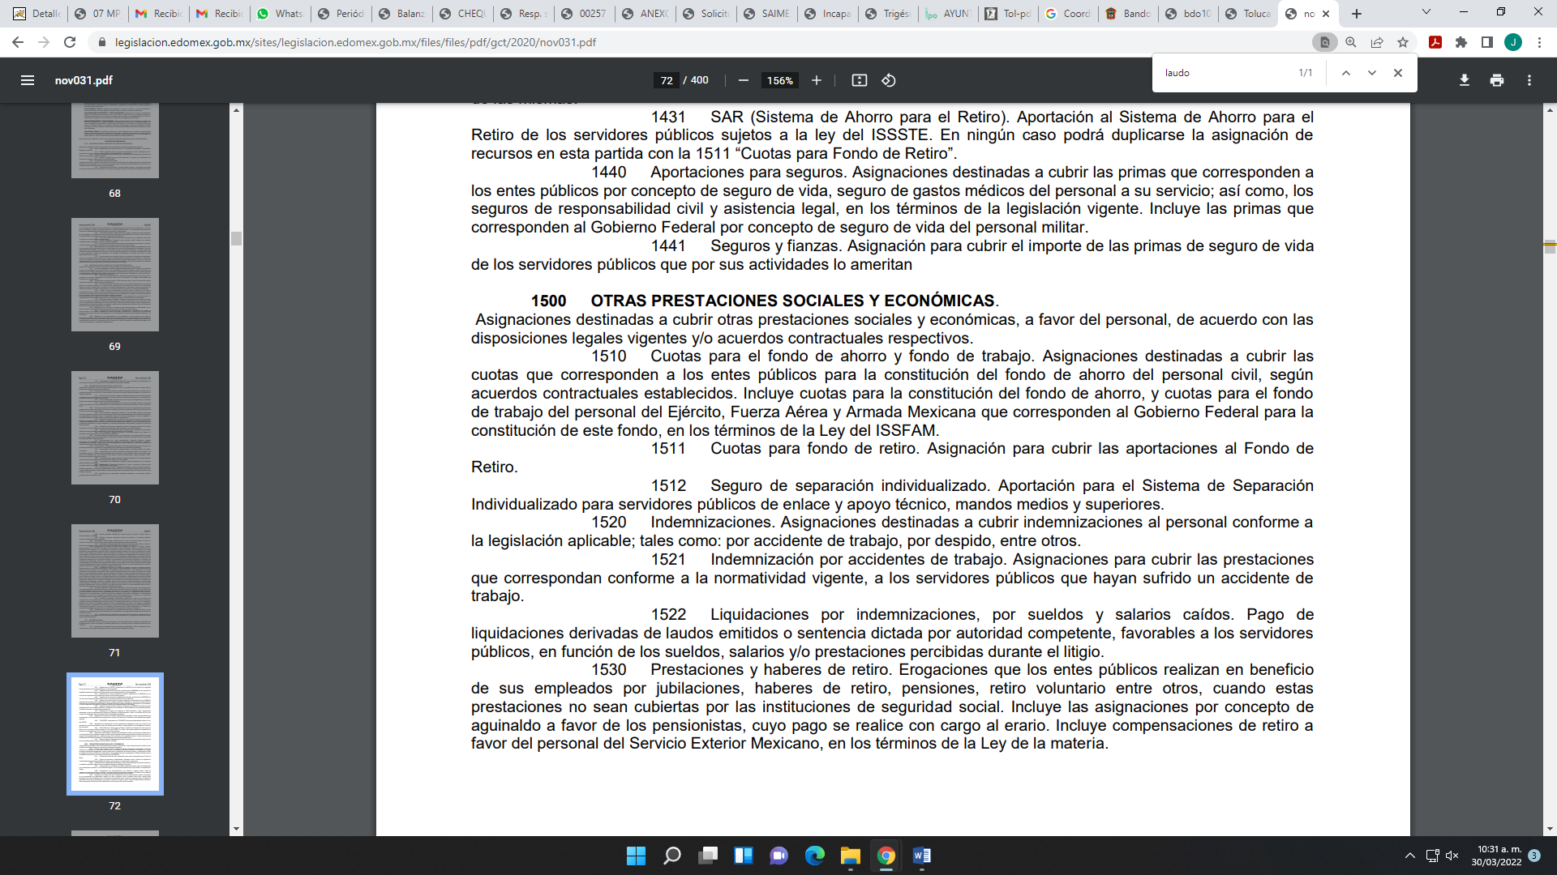

Razones por las cuales lo procedente es ordenar el documento en donde conste el monto de los laudos que adeudan al diecisiete de enero del año dos mil veintidós y der ser procedente en versión pública conforme a lo señalado por el considerando quinto del presente fallo.

En otro punto, sobre el número 6, relativo a:

Solicitud | Ayuntamiento de Toluca | Instituto Municipal de la Mujer de Toluca | Instituto Municipal de Cultura Física y Deporte del Ayuntamiento de Toluca | Colma
6.- Listas de asistencia de todos los servidores públicos desde enero 2022 a la fecha. | El SUJETO OBLIGADO, a través de su Titular de la Unidad de Transparencia, informó que con la información proporcionada por la Dirección de Recursos Humanos perteneciente a la Dirección General de Administración, que referente a las listas de asistencia, después de realizar una búsqueda exhaustiva y minuciosa en los archivos que obran en esa Dirección, no se encontró registro alguno. | Respecto del punto dos señaló que para facilitarle la información deberá cubrir la tarifa correspondiente por concepto de copia simple, ya que la misma consta de 25 fojas | La Coordinación de Administración y Finanzas, señaló que no se cuenta con lista de asistencia, derivado que el registro del personal es a través de lector óptico. | No

En primer término, el SUJETO OBLIGADO, a través de su Titular de la Unidad de Transparencia, informó que con la información proporcionada por la Dirección de Recursos Humanos perteneciente a la Dirección General de Administración, que referente a las listas de asistencia, después de realizar una búsqueda exhaustiva y minuciosa en los archivos que obran en esa Dirección, no se encontró registro alguno y la Coordinación de Administración y Finanzas del Instituto Municipal de Cultura Física y Deporte del Ayuntamiento de Toluca, señaló que no se cuenta con lista de asistencia, derivado que el registro del personal es a través de lector óptico; sin embargo, de la consulta realizada por este Instituto a la normatividad vigente en el municipio, se observa lo siguiente:
CÓDIGO REGLAMENTARIO DEL MUNICIPIO DE TOLUCA:
“SECCIÓN NOVENA
DE LA DIRECCIÓN GENERAL DE ADMINISTRACIÓN
Artículo 3.43. La o el titular de la Dirección General de Administración, tiene las siguientes atribuciones:
- Coordinar y dirigir los sistemas de reclutamiento, selección, contratación e inducción y desarrollo de personal;
- Verificar que se cumplan las disposiciones en materia de trabajo, seguridad e higiene laboral, así como las del Código Reglamentario, respecto de los derechos y obligaciones del personal;
- Autorizar las altas, bajas, cambios, permisos, licencias, comisiones del personal, entre otras, para su trámite y efectos;
- Autorizar la elaboración y distribución oportuna de la nómina al personal que labora en el Ayuntamiento, apegándose a la normatividad en la materia y al presupuesto autorizado;
- Coordinar, programar y establecer las políticas de capacitación y adiestramiento para el desarrollo adecuado de personal, conforme a las necesidades institucionales y a las propias del personal;
- Vigilar y verificar el cumplimiento de las clausulas establecidas en los convenios sindicales, para mantener y fortalecer las relaciones con las instituciones, y a su vez buscar el beneficio en cuanto a las prestaciones y condiciones laborales de los trabajadores agremiados;
Artículo 3.44. La Dirección General de Administración, para el cumplimiento de sus atribuciones, se auxiliará de la Dirección de Recursos Humanos, de la Dirección de Recursos Materiales, de la Dirección de Servicios Generales y de la Dirección de Tecnologías de la Información y Gobierno Digital.
SUBSECCIÓN PRIMERA
DE LA DIRECCIÓN DE RECURSOS HUMANOS
Artículo 3.45. La o el titular de la Dirección de Recursos Humanos cuenta con las siguientes atribuciones:
- Elaborar, operar y mejorar los procedimientos administrativos de control para la selección, reclutamiento, contratación, escalafón, capacitación, retiro, sanción, comisión y desarrollo del personal al servicio del Municipio;
- Vigilar que se cumplan las disposiciones en materia de trabajo, seguridad, higiene, así como las demás normas aplicables a la institución respecto de los derechos y obligaciones del personal;
- Garantizar que no se soliciten pruebas de no gravidez o VIH como condicionantes para la contratación;
- Aplicar las disposiciones legales laborales que rigen al personal del Ayuntamiento;
- Registrar las altas, reingresos, bajas, cambios de categoría y adscripción, permisos y licencias por incapacidad, entre otras, del personal, y su correcta aplicación;
- Coadyuvar con la Tesorería en la elaboración y distribución oportuna de la nómina para el pago al personal que labora en el Ayuntamiento, apegándose al presupuesto autorizado y aplicar los descuentos procedentes; así como en lo relativo a las determinaciones de los impuestos y la emisión de los CFDI correspondientes una vez realizado el pago;
- Elaborar programas de capacitación, adiestramiento y desarrollo del personal con el objeto de profesionalizar a los servidores públicos conforme a las necesidades institucionales y a las del mismo personal;
- Verificar el cumplimento de las cláusulas establecidas en los convenios sindicales suscritos con el gobierno municipal, así como de las condiciones generales de trabajo del personal sindicalizado;
- Derogada; y
- Las demás que le asignen otros ordenamientos, el presidente municipal y la o el Director General de Administración.
MANUAL DE ORGANIZACIÓN DE LA DIRECCIÓN GENERAL DE ADMINISTRACIÓN:
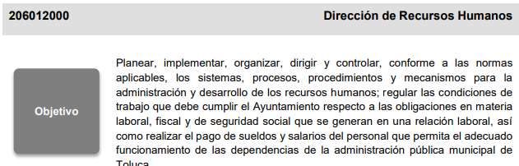
Funciones:
…
9. Realizar las supervisiones de asistencia y permanencia de los servidores públicos de las distintas unidades administrativas del Ayuntamiento, para que en caso de presentarse alguna irregularidad se apliquen las sanciones y acciones que procedan con base en la normatividad aplicable;
MANUAL DE PROCEDIMIENTOS DE LA DIRECCIÓN GENERAL DE ADMINISTRACIÓN:
Nombre del Procedimiento: Reporte de ausencias
Objetivo: Llevar a cabo el registro de las ausencias del personal a fin de aplicar las sanciones correspondientes de acuerdo a la normatividad aplicable.
POLÍTICAS APLICABLES
Por ninguna circunstancia serán justificadas las faltas, que no hayan sido notificadas por lo menos con 24 horas después del registro de la ausencia en el Sistema Hand Punch, listas de asistencias y/o tarjetas de asistencia, casos imprevistos serán analizados conjuntamente con las delegaciones administrativas. ⎨ La justificación de las ausencias o faltas de los servidores públicos se harán conforme al marco jurídico vigente (Ley del Trabajo de los Servidores Públicos del Estado de México y Municipios, Código Reglamentario Municipal de Toluca, convenios con sindicatos SUTEYM, SUTIC y lineamientos emitidos por la Dirección de Recursos Humanos).
Las notificaciones deberán cumplir con las autorizaciones correspondientes que se solicitan en el formato de notificación.
El registro de cuatro ausencias en un periodo de treinta días sin justificación, causará la baja del servidor público.
Es obligación de los delegados administrativos dar aviso a la Dirección de Recursos Humanos de las inasistencias de los servidores públicos en el área de trabajo, y dar trámite de baja.
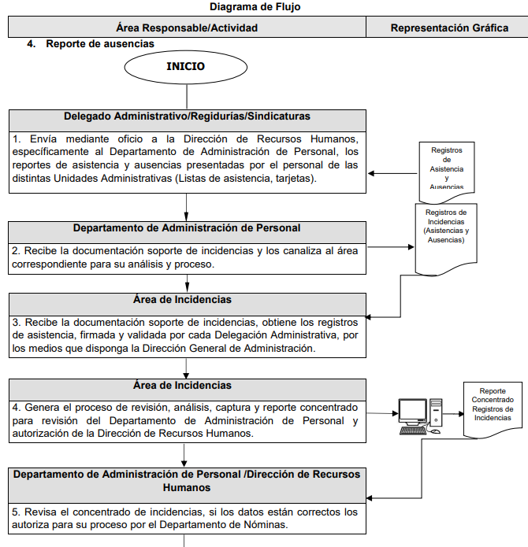

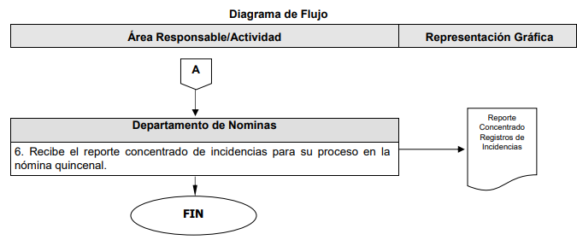
De lo anteriormente expuesto, se aprecia que si bien es cierto, hubo un pronunciamiento por parte de la Dirección de Recursos Humanos perteneciente a la Dirección General de Administración, quien manifestó no contar con listas de asistencia y por el INCUFIDET en el sentido de que el registro es a través de lector óptico; sin embargo, esté lector óptico debe contar con una base de datos en donde conste dicho registro ya que como se acreditó con el análisis realizado, se localizó dentro de la normatividad vigente en la demarcación municipal que los delegados administrativos de todas las unidades que conforman la estructura orgánica, deben remitir las tarjetas o listas de asistencia para efecto de que se analice, capture y reporte el concentrado para su proceso en la nómina quincenal.
Razones por las cuales lo procedente es ordena de nuevo una búsqueda exhaustiva y razonable del documento en donde consten las lista asistencias de todos los servidores públicos del Ayuntamiento de Toluca y del Instituto Municipal de Cultura Física y Deporte del Ayuntamiento de Toluca, del primero al diecisiete de enero del año dos mil veintidós, y de ser procedente en versión pública de acuerdo a lo señalado por el considerando quinto del presente fallo.

En el supuesto, de actualizarse la circunstancia fáctica de que derivado de la nueva búsqueda exhaustiva y razonable que se ordena, por alguna razón, la información solicitada no obre en sus archivos, tendrá que realizar un Acuerdo de Inexistencia de la Información y notificárselo al RECURRENTE.

Dicho acuerdo deberá exponer las razones por las que se buscó la información, las áreas en las que se instruyó la búsqueda, los criterios y los métodos de búsqueda de la información utilizados, las respuestas otorgadas por los Servidores Públicos Habilitados y en general, todas aquéllas circunstancias de modo, tiempo y lugar que se tomaron en cuenta para llegar a determinar que no obra en sus archivos la información requerida. De este modo, el particular puede tener la certeza de que se hizo una búsqueda exhaustiva de la información solicitada y de que se le dio la adecuada atención a su solicitud por lo que, de manera fundada y motivada, sustente las razones por las cuales no se tiene la información solicitada y de que se le dio la adecuada atención a su solicitud por lo que, de manera fundada y motivada, sustente las razones por las cuales no se tiene la información para hacer entrega de ella es una facultad que le corresponde al Comité de Transparencia del SUJETO OBLIGADO correspondiente, de acuerdo a los artículos 47 y 49, fracciones II y III, de la Ley de Transparencia y Acceso a la Información Pública del Estado de México y Municipios:

“Artículo 47. El Comité de Transparencia será la autoridad máxima al interior del sujeto obligado en materia del derecho de acceso a la información.

El Comité de Transparencia adoptará sus resoluciones por mayoría de votos. En caso de empate, la o el Presidente tendrá voto de calidad. A sus sesiones podrán asistir como invitados aquellos que sus integrantes consideren necesarios, quienes tendrán voz pero no voto.

El Comité se reunirá en sesión ordinaria o extraordinaria las veces que estime necesario. El tipo de sesión se precisará en la convocatoria emitida.

Los integrantes del Comité de Transparencia tendrán acceso a la información para determinar su clasificación, conforme a la normatividad aplicable previamente establecida por los sujetos obligados para el resguardo o salvaguarda de la información.

En las sesiones y trabajos del Comité, podrán participar como invitados permanentes, los representantes de las áreas que decida el Comité, y contará con derecho de voz, pero no voto.

Los titulares de las unidades administrativas que propongan la reserva, confidencialidad o declaren la inexistencia de información, acudirán a las sesiones de dicho Comité donde se discuta la propuesta correspondiente.”

“Artículo 49. Los Comités de Transparencia tendrán las siguientes atribuciones:
(…)
II. Confirmar, modificar o revocar las determinaciones que en materia de ampliación del plazo de respuesta, clasificación de la información y declaración de inexistencia o de incompetencia realicen los titulares de las áreas de los sujetos obligados;
…
XIII. Dictaminar las declaratorias de inexistencia de la información que les remitan las unidades administrativas y resolver en consecuencia” (Sic)

Asimismo, el acuerdo de inexistencia deberá apegarse a lo dispuesto por los artículos 169 y 170, de la Ley de la materia que ordenan:

Artículo 169. Cuando la información no se encuentre en los archivos del sujeto obligado, el Comité de Transparencia:

I. Analizará el caso y tomará las medidas necesarias para localizar la información;

II. Expedirá una resolución que confirme la inexistencia del documento;

III. Ordenará, siempre que sea materialmente posible, que se genere o se reponga la información en caso de que ésta tuviera que existir en la medida que deriva del ejercicio de sus facultades, competencias o funciones, o que previa acreditación de la imposibilidad de su generación, exponga de forma fundada y motivada, las razones por las cuales en el caso particular no ejerció dichas facultades, competencias o funciones, lo cual notificará al solicitante a través de la Unidad de Transparencia; y

IV. Notificará al órgano interno de control o equivalente del sujeto obligado quien, en su caso, deberá iniciar el procedimiento de responsabilidad administrativa que corresponda.

La Unidad de Transparencia deberá notificarlo al solicitante por escrito, en un plazo que no exceda de quince días hábiles contados a partir del día siguiente a la presentación de la solicitud.

Este plazo podrá ampliarse hasta por otros siete días hábiles, siempre que existan razones para ello, debiendo notificarse por escrito al solicitante.

Artículo 170. La resolución del Comité de Transparencia que confirme la inexistencia de la información solicitada contendrá los elementos mínimos que permitan al solicitante tener la certeza de que se utilizó un criterio de búsqueda exhaustivo, además de señalar las circunstancias de tiempo, modo y lugar que generaron la existencia en cuestión y señalará al servidor público responsable de contar con la misma.

Conforme a lo anterior, para poder acreditar el carácter exhaustivo de la búsqueda realizada por los Sujetos Obligados, se deben motivar las razones por las que se buscó la información en determinadas áreas, los criterios de búsqueda utilizados y demás circunstancias que fueron tomadas en cuenta.

En ese contexto, de conformidad con los criterios 12/10 y 04/19, emitidos por el Instituto Nacional de Transparencia, Acceso a la Información y Protección de Datos Personales, traídos por analogía, se colige que los sujetos obligados para acreditar que se realizó una búsqueda exhaustiva y razonable, deben de proporcionar los elementos suficientes del carácter exhaustivo de la indagación realizada, a saber, los siguientes:
- Motivación por las que se buscó la información, en determinadas unidades administrativas;
- Los criterios de búsqueda utilizados, y
- Las circunstancias que fueron tomadas en cuenta.

De tales circunstancias, se considera que para que los Sujetos Obligados justifiquen que realizaron una búsqueda exhaustiva y razonable, deben indicar de manera clara, lo siguiente:
- Las áreas donde se buscó la información;
- Tipo de archivos buscados (físicos o electrónicos);
- Los criterios de búsqueda utilizados, y
- Las circunstancias que fueron tomadas en cuenta.

En segundo término, sobre el pronunciamiento del Instituto de la Mujer de Toluca, en el sentido que para facilitarte la información deberá cubrir la tarifa por copia simple ya que la misma consta de 25 fojas, por ello, el presente estudio versará sobre el cobro por copia simple, y el cambio de modalidad para hacer entrega de la información

Sobre el cobro por la copia simple, hecho valer por el SUJETO OBLIGADO, al respecto, debemos partir de la premisa de que el ejercicio del derecho de acceso a la información, conlleva la observancia de principios rectores que consisten en las bases, fundamentos o los parámetros fundamentales que permitan el ejercicio de la garantía que posee toda persona para atraerse de información, informar y ser informada, estableciéndose de manera genérica, los principios de acceso universal, de máxima publicidad, de gratuidad, de certeza, de celeridad, de objetividad, entre otros.
Así, a través del principio de gratuidad del acceso a la información pública, se busca que el mayor número posible de personas pueda ejercer el derecho fundamental de acceso a la información, con la finalidad de que la condición económica de las personas, no constituya un obstáculo para el ejercicio de acceso a la información, o bien y en virtud de la modalidad de acceso a la información solicitada, su costo represente una barrera fácilmente franqueable.
En razón de este principio, se instituye que la consulta de documentos o información en el sitio donde se encontrare no tendrá costo alguno; asimismo, los costos por obtener información no podrán ser superiores a la suma del costo de los materiales utilizados para la reproducción de la información, y en su caso del costo de envío, finalmente, conlleva implícitamente un esfuerzo por parte de los Sujetos Obligados para reducir los costos de entrega de la información.
Atento a lo anterior, nuestra Carta Magna, así como la Constitución Política de nuestro Estado, contemplan el ejercicio del derecho de acceso a la información bajo el principio de gratuidad, garantizando la protección a un derecho fundamental que tienen dimensión social, al ser un condicionante necesario para el funcionamiento de una sociedad democrática, por lo que cualquier afectación a éste exige una justificación y jamás puede tener efectos recaudatorios, al menos que la reproducción de la información sea en fotocopias, respaldos informativos, entre otros.
Por otra parte, la Ley de Transparencia y Acceso a la Información Pública del Estado de México y Municipios, que tiene entre sus objetivos el de proveer lo necesario para garantizar a toda persona el derecho de acceso a la información pública, a través de procedimientos sencillos, expeditos, oportunos y gratuitos, refiere en los artículos 17 y 150, que la búsqueda y acceso a la información es gratuita y sólo se cubrirá en su caso, los gastos de reproducción, por la modalidad de entrega solicitada, o por él envió de conformidad con los derechos, productos y aprovechamientos establecidos en la legislación aplicable, en razón de que el procedimiento de acceso a la información es la garantía primaria del derecho en cuestión y se rige por los principios de simplicidad, rapidez, gratuidad, auxilio y orientación a los particulares, en virtud de que constituye el primer paso para integrar activamente a la ciudadanía en la acción gubernamental, toda vez que con la información proporcionada por medio de las políticas de transparencia, los ciudadanos son partícipes de las acciones realizadas por los entes públicos, lo que favorece la rendición de cuentas.
En este tenor, por regla general la entrega de la información que se solicite en ejercicio del derecho de acceso a la información pública, deberá ser en congruencia con el principio de gratuidad y solamente en casos excepcionales se procederá al cobro para la entrega de la información, lo cual ocurrirá en caso de que se tenga que generar un gasto por la reproducción, por el envío, o por la modalidad de entrega solicitada, supuestos que encuadran con lo establecido en los artículos 9 fracción III, 17, 165, 174, 175 de la Ley de Acceso a la Información Pública del Estado de México y Municipios, así como el artículo 4.22 de su Reglamento, para lo cual es necesario hacer referencia a los mismos en su parte conducente:
“Artículo 9. El Instituto deberá regir su funcionamiento de acuerdo a los siguientes principios:
...
III. Gratuidad: Consiste en que el acceso a la información pública no genera costo alguno para los solicitantes, sólo podrá requerirse el cobro correspondiente a la modalidad de reproducción y entrega solicitada conforme a lo establecido en la presente Ley y demás disposiciones jurídicas aplicables;
(…)
Artículo 17. La búsqueda y acceso a la información es gratuita y solo se cubrirán los gastos de reproducción, o por la modalidad de entrega solicitada, así como por el envío, que en su caso se genere, de conformidad con los derechos, productos y aprovechamientos establecidos en la legislación aplicable, sin que exceda de los límites establecidos en la presente Ley.
(…)
Artículo 165. …
La información que se entregue en versión pública, cuya modalidad de reproducción o envío tenga un costo, procederá una vez que se acredite el pago respectivo. No puede entenderse como reproducción la elaboración de la misma.
(…)
Artículo 174. En caso de existir costos para obtener la información deberán cubrirse de manera previa a la entrega y no podrán ser superiores a la suma de:

I. El costo de los materiales utilizados en la reproducción de la información;
II. El costo de envío, en su caso; y
III. El pago de la certificación de los documentos, cuando proceda.
Las cuotas de los derechos aplicables deberán establecerse, en su caso, en el Código Financiero del Estado de México y Municipios y demás disposiciones jurídicas aplicables, las cuales se publicarán en los sitios de internet de los sujetos obligados…”
(...)
Artículo 175. La información que en términos de Ley deban publicar de manera obligatoria los sujetos obligados, o deba ser generada de manera electrónica, según lo dispongan las disposiciones legales o administrativas no podrá tener ningún costo, incluyendo aquella que se hubiera digitalizado previamente por cualquier motivo, en aquellos casos en que la modalidad de entrega sea por medio de la plataforma o vía electrónica.
En ningún caso, el pago de derechos deberá exceder el costo de reproducción de la información en el material solicitado. Los ajustes razonables que se realicen para el acceso de la información de solicitantes con discapacidad serán sin costo para los mismos.”(Sic)
En efecto, de los preceptos citados se desprende que Ley de la Materia estableció el cobró de derechos para la entrega de la información, con el objeto de que se cubran los costos de los materiales utilizados en la reproducción de la información, el costo por él envió de la misma o el pago por la certificación; sin embargo, en el caso que nos ocupa, no se estima que se actualice alguno de los supuestos previstos en la norma, toda vez que la solicitante requirió la información a través del sistema SAIMEX, por lo tanto no se le está requiriendo al SUJETO OBLIGADO que expida copias simples, certificadas o que reproduzca la información que ya asumió poseer, en cualquier otro medio físico, sino que proporcione la información de manera electrónica, en otras palabras, con la finalidad de satisfacer la solicitud, no es necesario que el SUJETO OBLIGADO realice una reproducción física de la información que conserva en sus archivos, más bien implicaría entregar aquellos documentos que por su naturaleza posee en formato electrónico, y en su caso, la digitalización o escaneo de aquella que se encuentre en medio físico..
Por ende, contrario a lo sostenido por el SUJETO OBLIGADO, la entrega de la información a través del SAIMEX, como así lo requirió la particular, no conlleva la utilización de materiales que le generen un costo, como podría serlo por ejemplo hojas de papel para la emisión de copias; así tampoco se genera un gasto por él envió de la información, ya que una de la finalidades de la utilización del sistema SAIMEX es evitar la generación de gastos tanto para los solicitantes como para los Sujetos Obligados, pues se trata de un sistema electrónico que para acceder al mismo no necesita recurso alguno, sino solamente la conexión a un sistema de internet; de igual manera en el caso no se actualiza el cobro por copias simples, ya que la parte solicitante no requirió la entrega en dicha modalidad.
Aunado a lo anterior, la exposición de motivos de la Ley de Transparencia y Acceso a la Información Pública del Estado de México y Municipios señala que se adoptará una ruta regida por el principio de progresividad en la materia, que implique que haya una plena interconectividad entre las plataformas estatales existentes, las cuales deberán acoplarse a la plataforma nacional, lo que implica, en un primer momento utilizar la información digitalizada por la propia función del gobierno y en datos abiertos, a su vez que en el artículo 24 fracción XXIII dispone como obligación de los entes públicos, la de procurar la digitalización de toda la información pública en su poder, mientras que diverso 175 prevé que la información que deban publicar los sujetos obligados en términos de la Ley o deba ser generada de manera electrónica, según lo dispongan las disposiciones legales o administrativas no podrán tener ningún costo, incluyendo aquella que se hubiera digitalizado previamente por cualquier motivo, y aún menos en aquellos casos en que la modalidad de entrega sea por medio de la plataforma o vía electrónica.
Por lo que no existe presupuesto jurídico que autorice al SUJETO OBLIGADO a requerir un pago para entregar la información vía SAIMEX, debido a que dicho sistema fue creado para facilitar el registro y atención de las solicitudes de información, y es su obligación trasladar la información de un soporte físico a uno electrónico y cuidar que los medios electrónicos o impresos en los que conste tanto información pública, como confidencial y reservada se entreguen en versión pública en los casos que eso resulte necesario.
Pensar lo contrario, sería tanto como reconocer que la utilización del sistema SAIMEX, transgrede o limita el derecho de acceso a la información pública de los solicitantes, ya que de requerir la entrega de la información a la cual desean acceder a través del mismo, implica la obligación de pagar por la atención a su derecho, cuando se trate de información que no se encuentre contemplada en las obligaciones de transparencia comunes y específicas para los Sujetos Obligados, ya que respecto de cierta información no existe la obligación de tenerla digitalizada.
Bajo esta óptica, el derecho del particular de acceder a los documentos que obran en posesión del SUJETO OBLIGADO se encuentra limitado, en virtud de que no le fue proporcionada la información solicitada, incumpliendo así lo previsto en el artículo 4 de la Ley de la Materia, citado con antelación; apegándose en todo momento al principio de máxima publicidad consagrado en la Constitución Política de los Estados Unidos Mexicanos, en la Constitución Política del Estado Libre y Soberano de México y demás relativos y aplicables en la Materia, al establecer que toda información en posesión de cualquier autoridad, entidad, órgano y organismo federal, estatal y municipal, es pública y sólo podrá ser reservada temporalmente por razones de interés público en los términos que fijen las leyes; y al reconocerse como un derecho fundamental es que todo Sujeto Obligado debe ceñir su actuar a la conservación patrimonial de sus archivos documentales y posteriormente el acceso de la información pública, buscando la disponibilidad de los mismos.
Razones por los cuales lo procedente es ordenar a través del SAIMEX, las listas de asistencias del Instituto Municipal de la Mujer de Toluca, del primero al diecisiete de enero del año dos mil veintidós y der ser procedente en versión pública conforme a lo señalado por el Considerando quinto del presente fallo.
Sobre el punto 5, concerniente a:

Solicitud | Ayuntamiento de Toluca | Instituto Municipal de la Mujer de Toluca | Instituto Municipal de Cultura Física y Deporte del Ayuntamiento de Toluca | Colma
5.- Número de demandas laborales y montos. | El SUJETO OBLIGADO, señaló en cuanto al monto a través del acta de la trigésima quinta sesión extraordinaria del cuatro de febrero del año 2022, reservó la información por el término de tres años. | El SUJETO OBLIGADO, señaló en cuanto al monto a través del acta de la trigésima quinta sesión extraordinaria del cuatro de febrero del año 2022, reservó la información por el término de tres años | El SUJETO OBLIGADO, señaló en cuanto al monto a través del acta de la trigésima quinta sesión extraordinaria del cuatro de febrero del año 2022, reservó la información por el término de tres años | Parcialmente  Acuerdo de reserva no está debidamente fundado y motivado

Es pertinente aclarar sólo en cuanto al monto de las demandas laborales, el SUJETO OBLIGADO clasificó la información como reservada al señalar en el acta de la trigésima quinta sesión extraordinaria del cuatro de febrero del año 2022, que reservaba por el término de tres años toda la información y datos contenidos en los expedientes de los juicios laborales en trámite; ante ello, para mejor proveer del presente estudio, resulta necesario, analizar dicho Acuerdo de Reserva de la información antes referido, entregado por el SUJETO OBLIGADO, en su respuesta, a fin de establecer si el Comité de Transparencia cumplió o no cabalmente con las formalidades exigidas por con el artículo 113 de la Ley General de Transparencia y Acceso a la Información Pública, numeral trigésimo fracción I de los Lineamientos Generales en Materia de Clasificación y Desclasificación de la Información, así como para la Elaboración de Versiones Públicas, así como los artículos 91, 128, 129, 140, fracción VIII y 141, de la Ley de Transparencia y Acceso a la Información Pública del Estado de México y Municipios:
Elementos del acuerdo de clasificación | Contenido | Cumple
Número de folio de la solicitud | 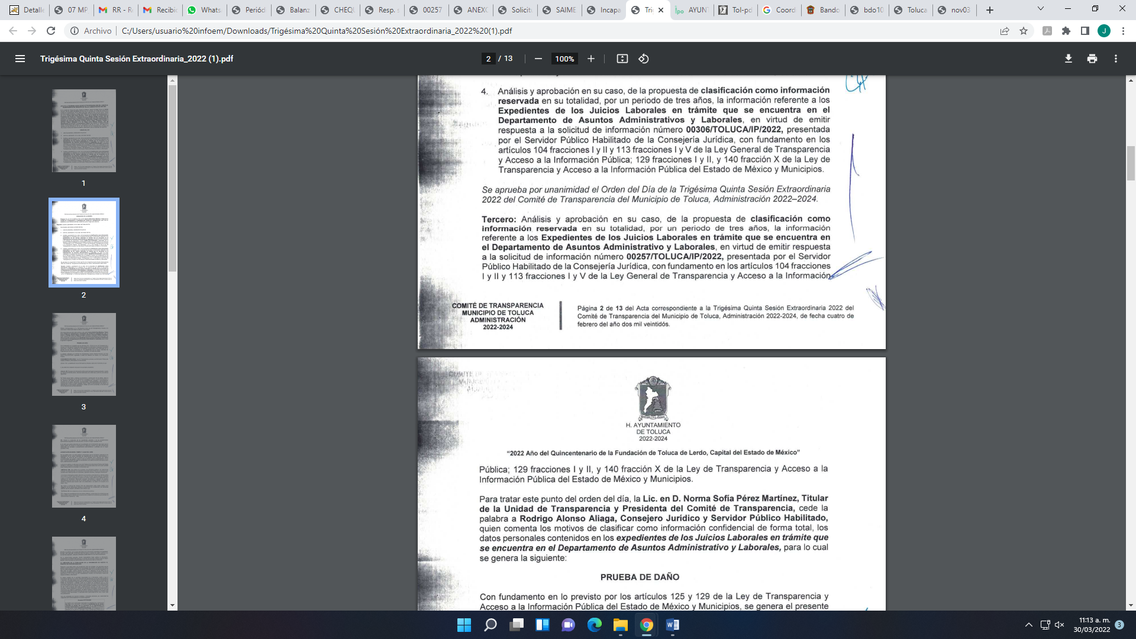 | Sí
Referencia de la información solicitada | 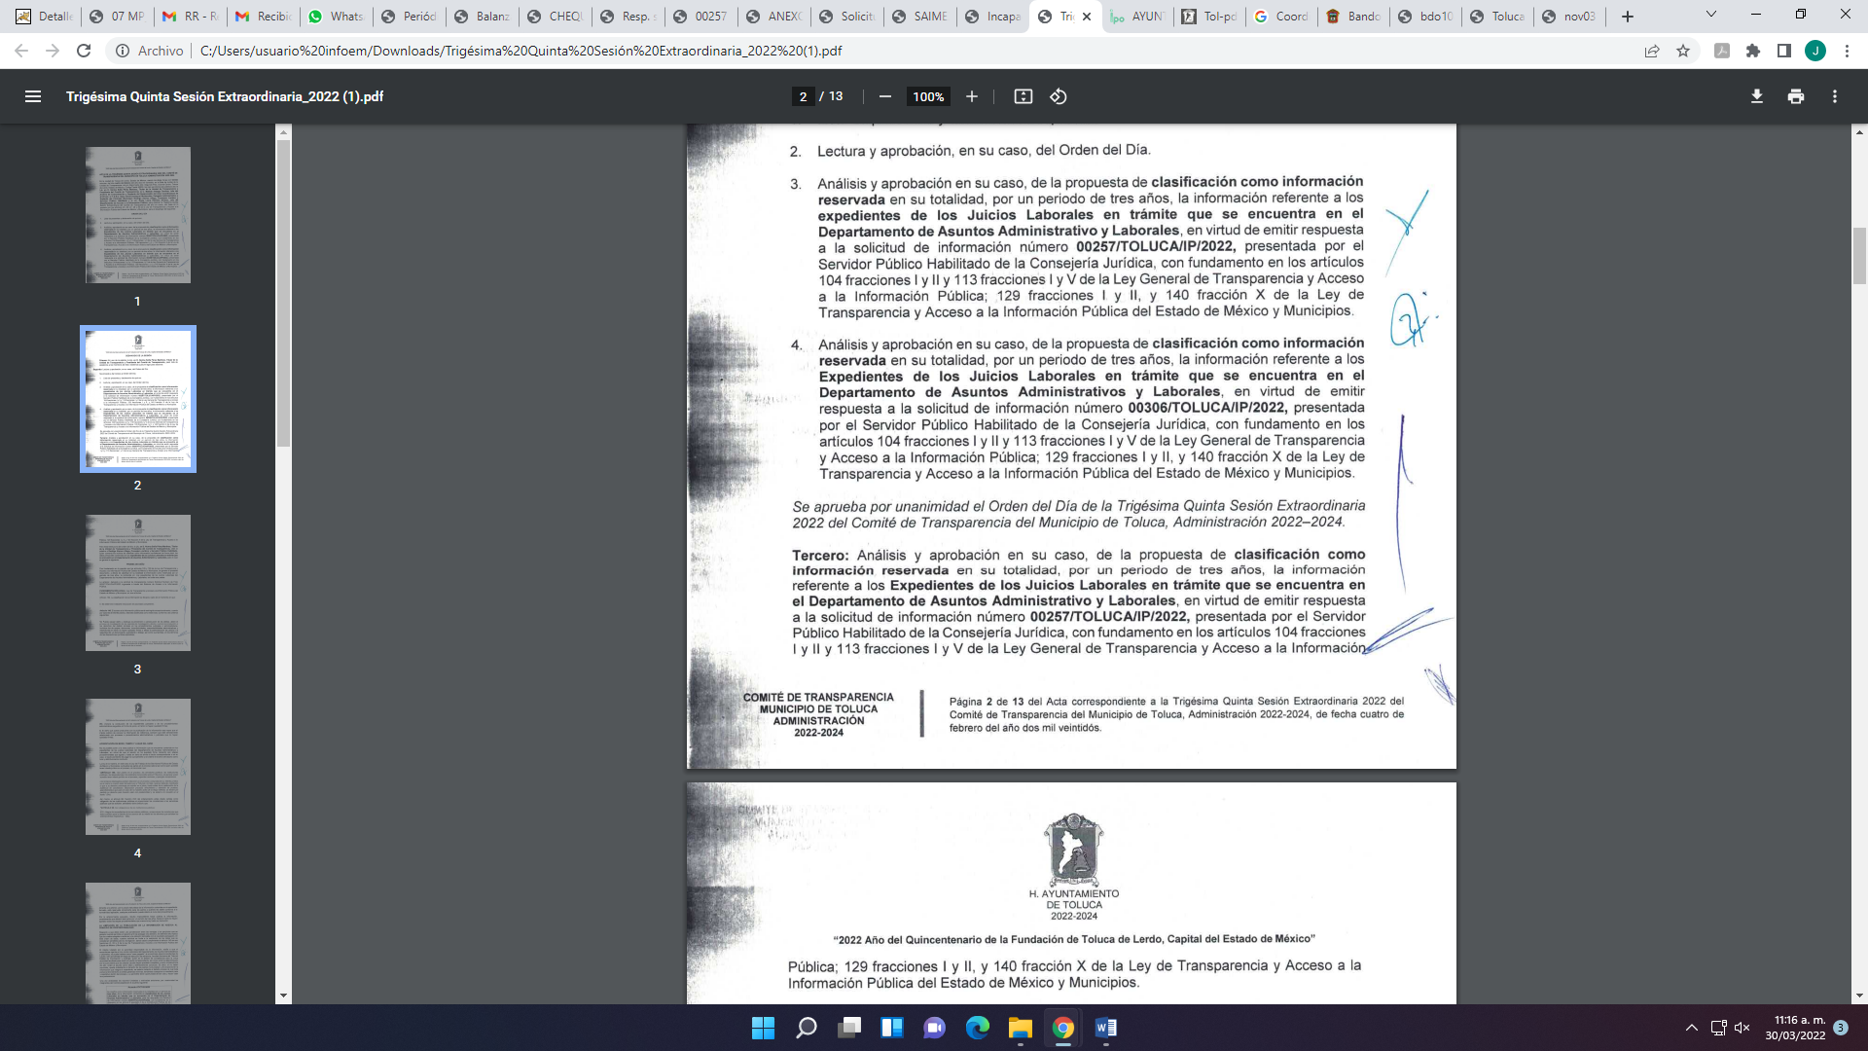 | Sí
Causal aplicable del artículo 113 de la Ley General, vinculándola con el Lineamiento específico del presente ordenamiento y, cuando corresponda, el supuesto normativo que expresamente le otorga el carácter de información reservada | 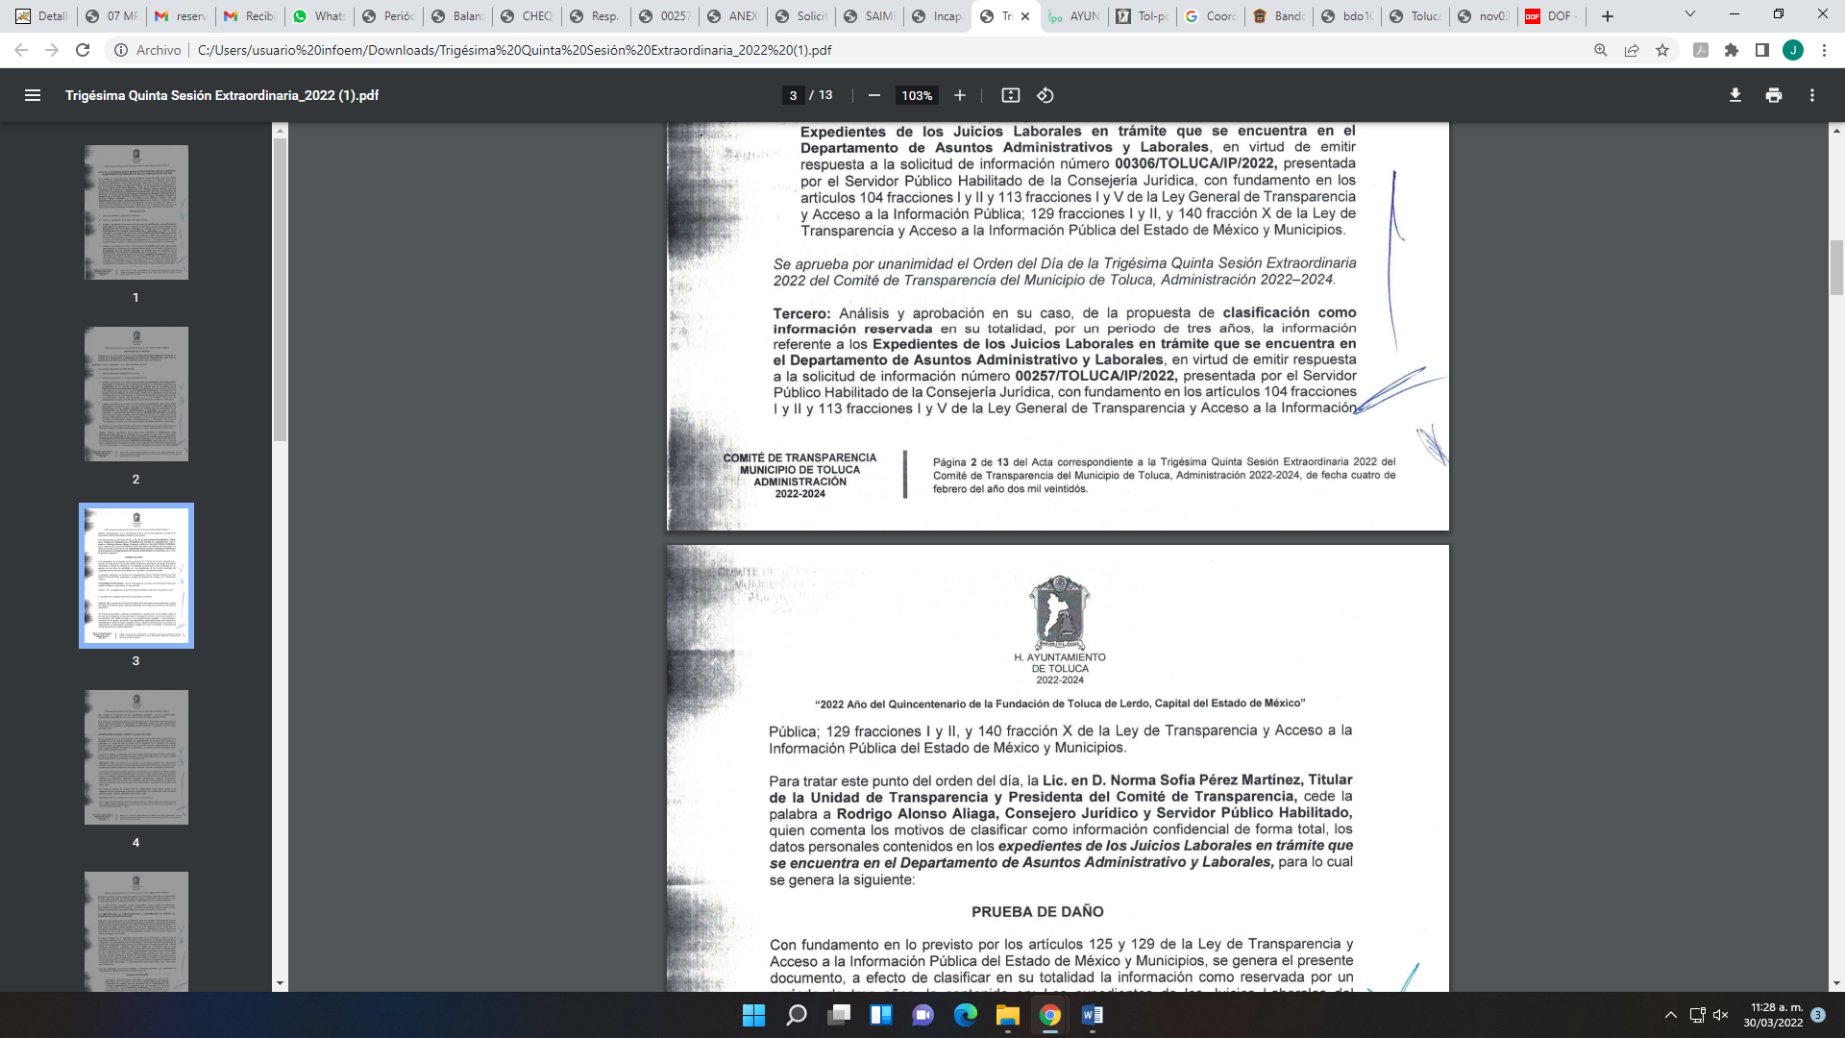   | Sí  Pero las fracciones I y V del artículo 113 de la Ley General, no son aplicables al presente caso
Fundamento y Motivación Legal | 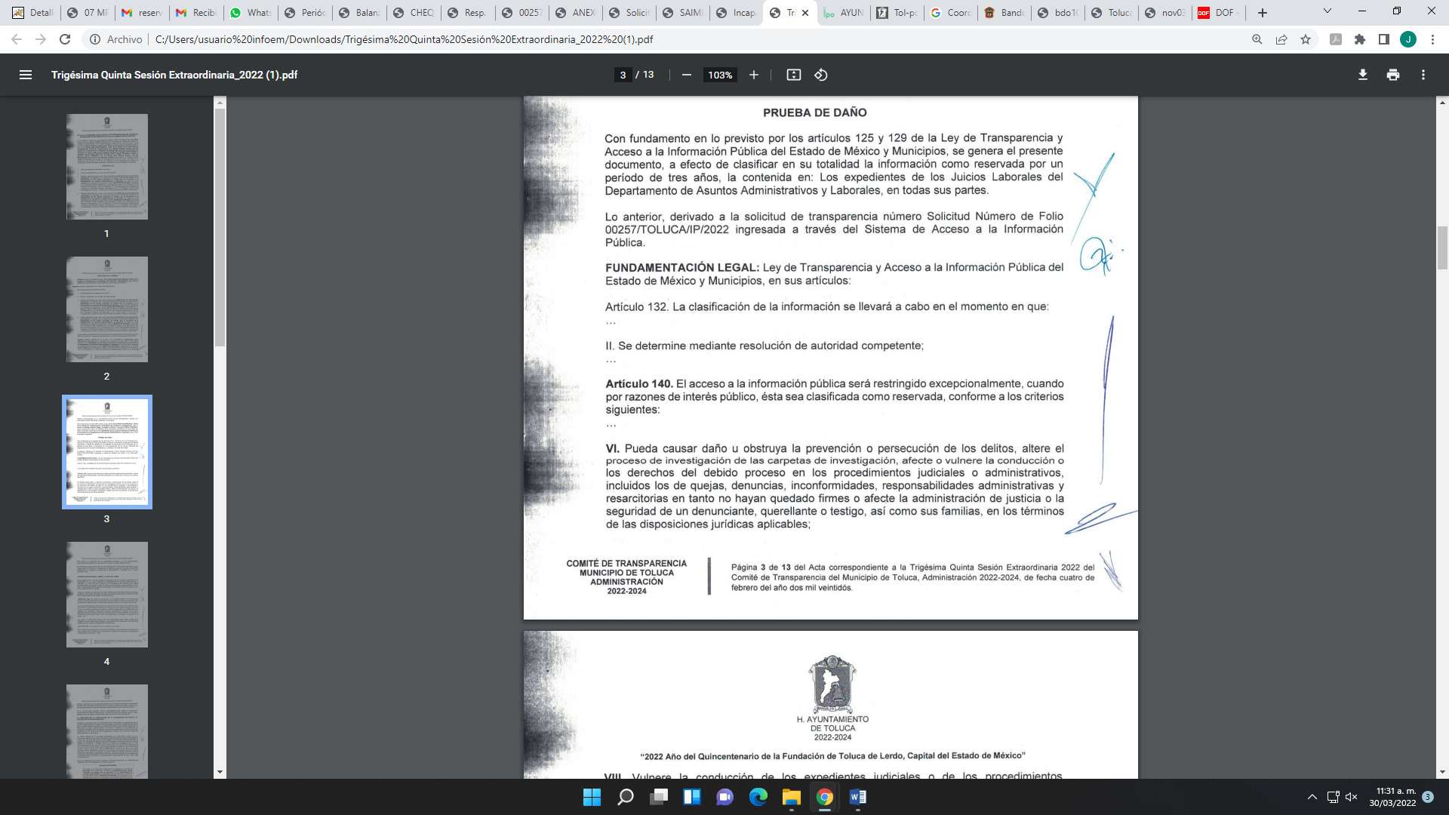  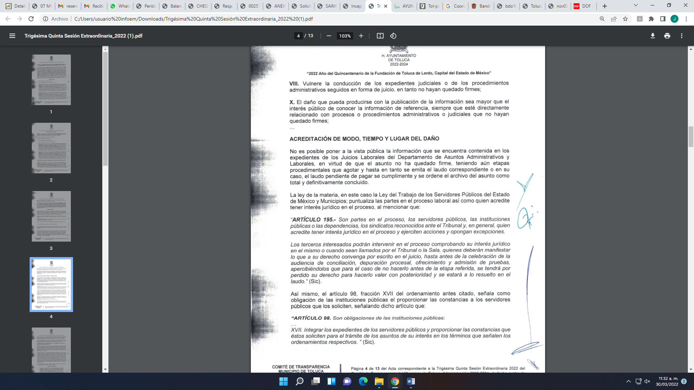 | No  Faltó  Sólo refiere en la prueba de daño, el artículo 140 fracciones VI, VIII y X, pero en toda el acta se aprecia que se sustenta únicamente en la fracción X del artículo 140.
Conexión entre los fundamentos y motivos que dieron origen a la Reserva de la información | 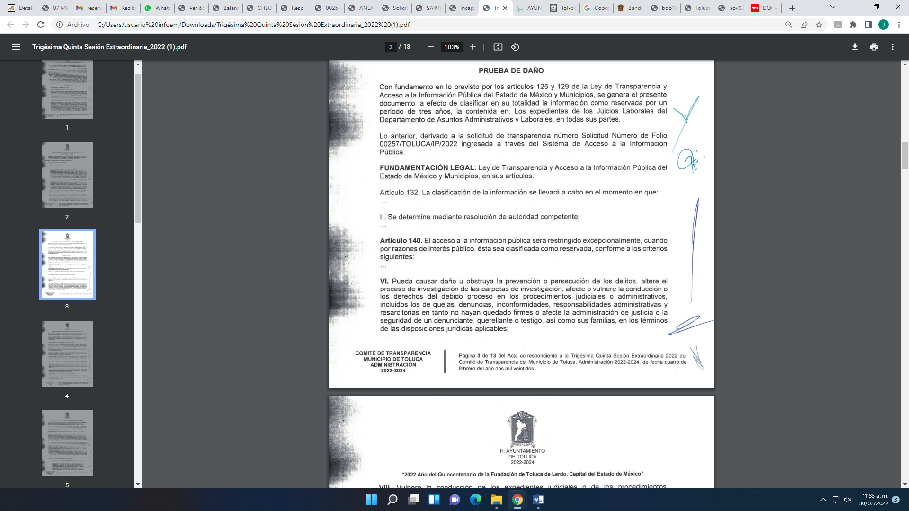  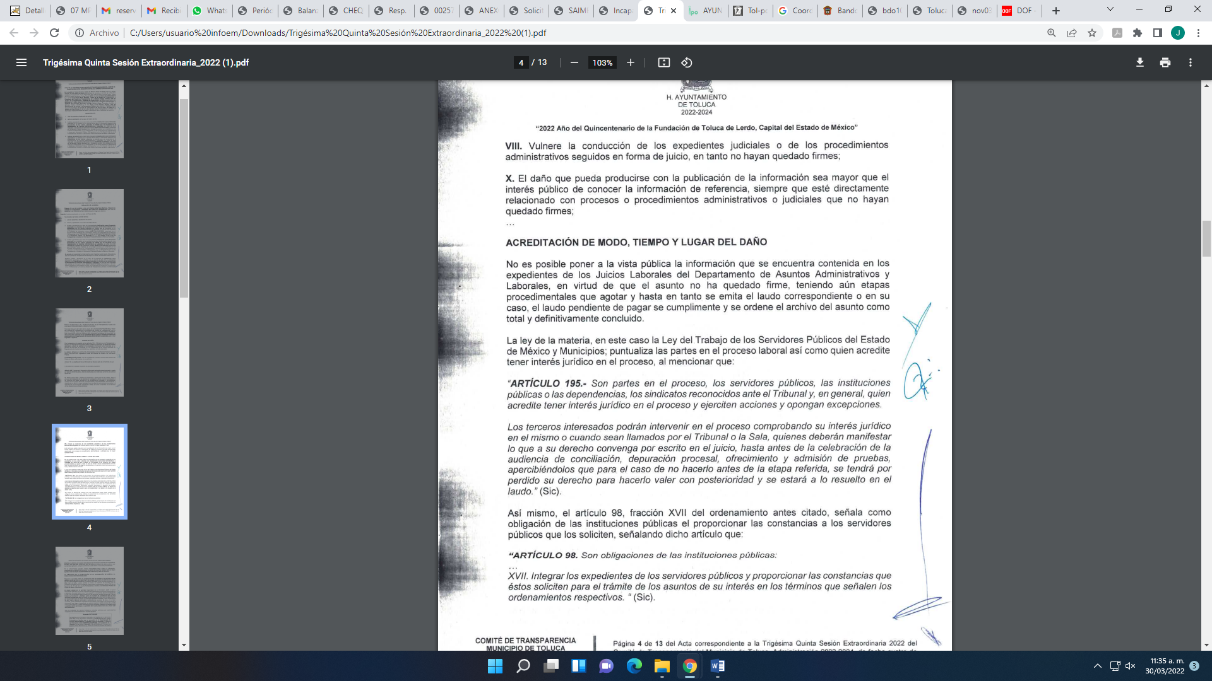  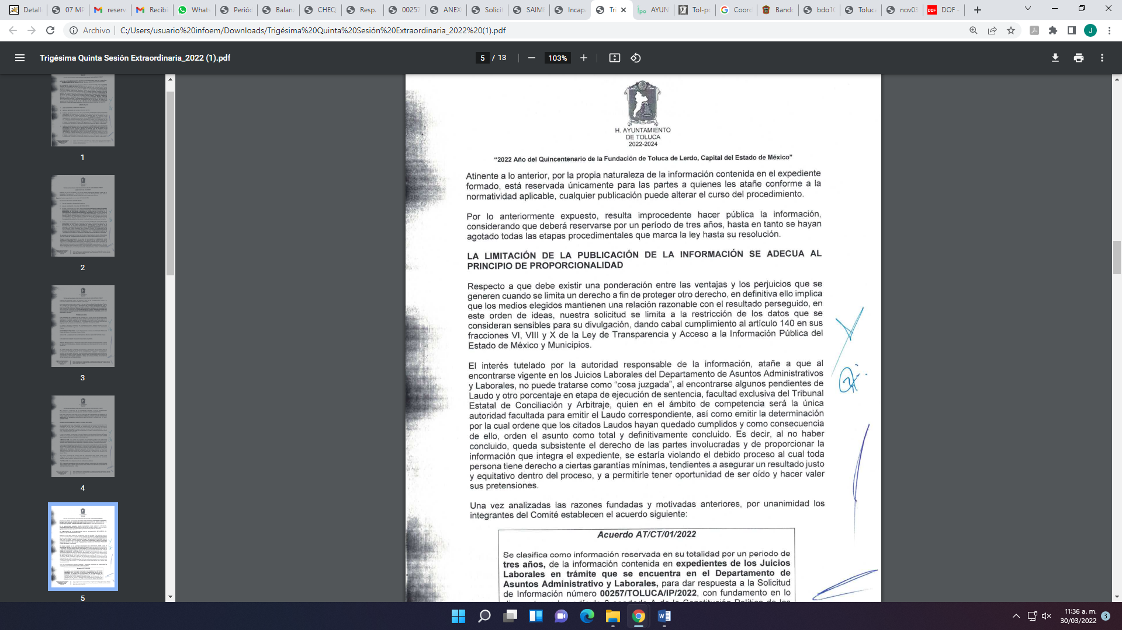 | No
Elementos de la prueba de daño
Riesgo Real, Demostrable e Identificable  (Modo, Tiempo y Lugar) | 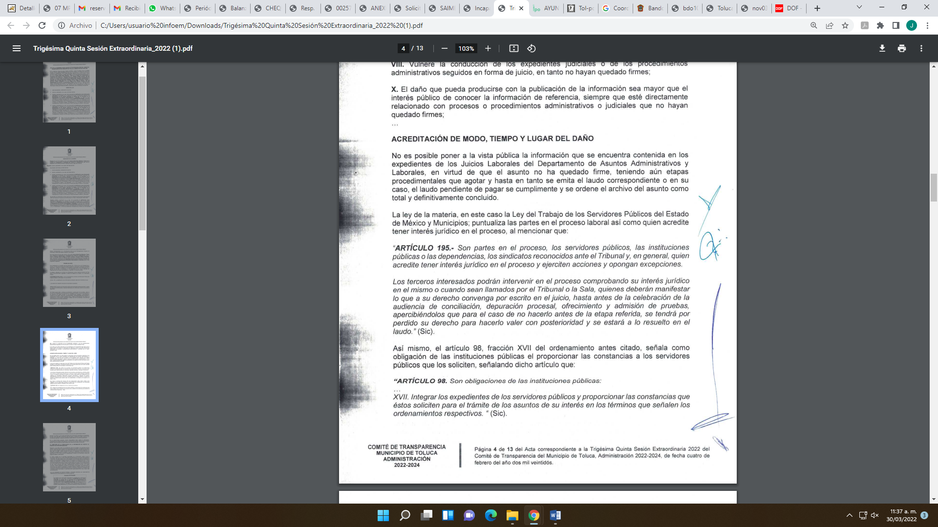  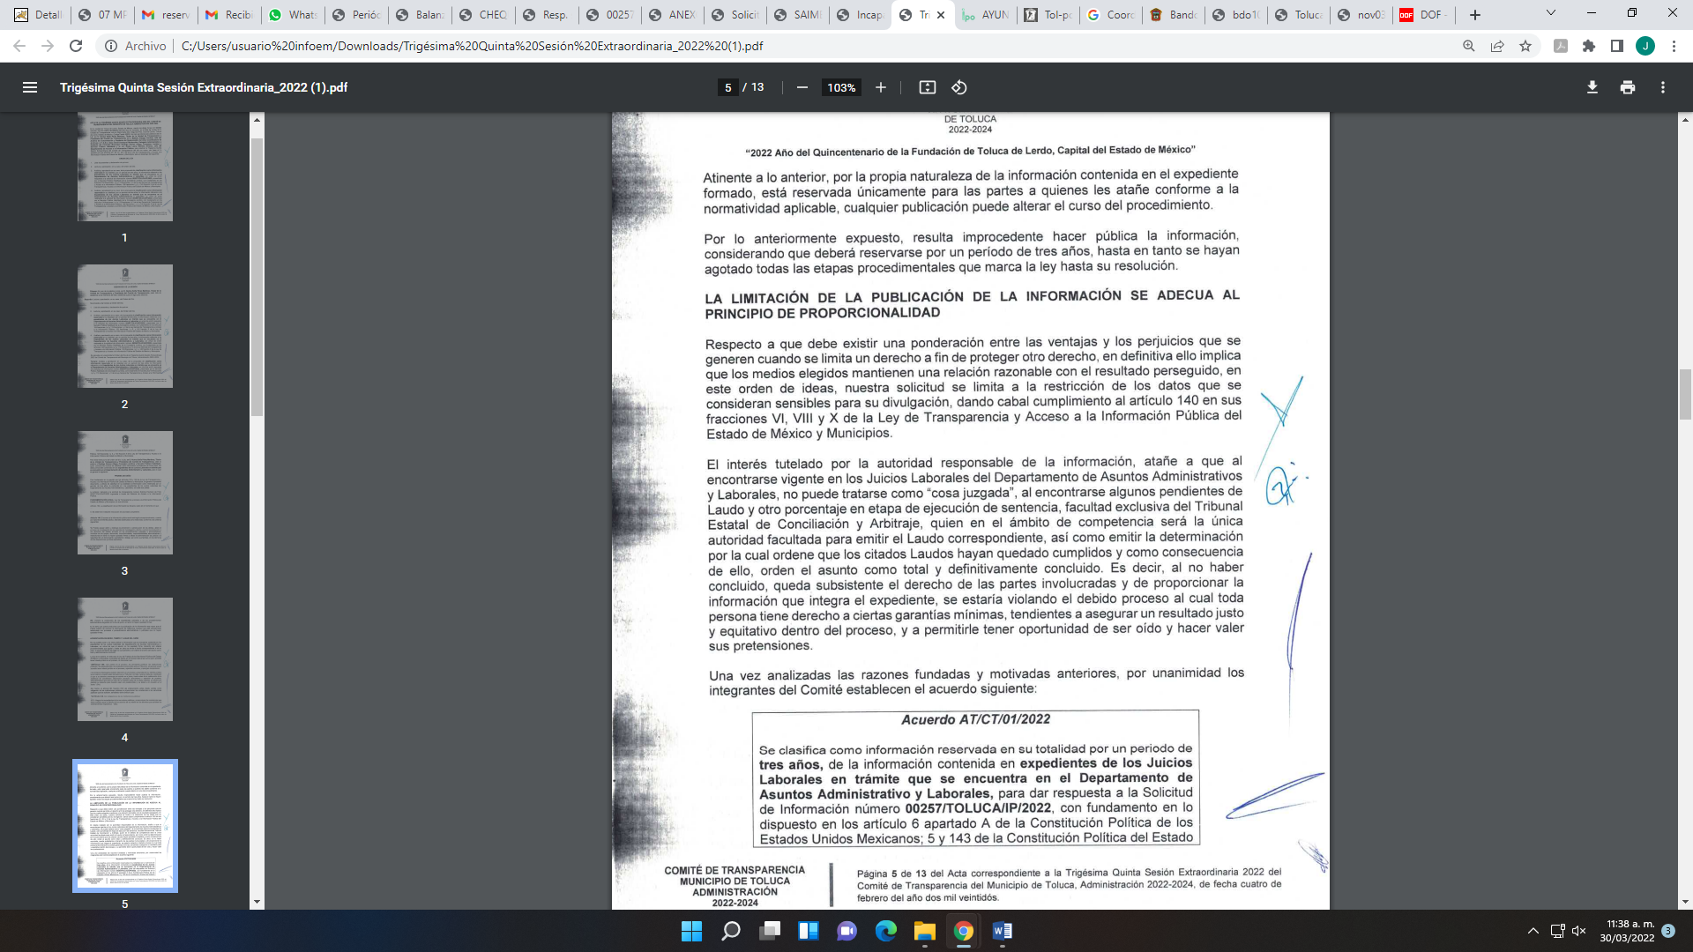 | No
Temporalidad de la Reserva de la información | 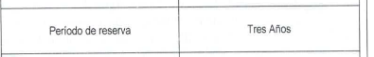 | Si
Autoridades competentes. |    | Si

Como se vislumbró en páginas previas, el SUJETO OBLIGADO, realizó la prueba de daño y precisó las razones por las cuales la apertura de la información generaría una afectación, sin embargo, no refirió que su divulgación representa un riesgo real, demostrable e identificable, ni se estableció que el perjuicio supera de momento el interés público general que pudiera existir sobre la información requerida, aunado a lo anterior debe mencionarse que este no está debidamente fundado, esto es, no encuadró correctamente la fracción de los artículos de la Ley General de Transparencia y la Ley de Transparencia Local, ya que como se puede apreciar pretende clasificar con la fracción I y V del artículo 113 de la Ley General de Transparencia y la fracción X del artículo 140 de la Ley Local de Transparencia.
Es así que, del análisis al acta de la trigésima quinta sesión extraordinaria de fecha cuatro de febrero del año 2022, que contiene el acuerdo número AT/CT/01/2022, emitida por el Comité de Transparencia, no está debidamente fundado y motivado, es menester precisar que para que se trate de un juicio o procedimiento administrativo materialmente jurisdiccional, debe cumplirse con lo dispuesto en los Lineamientos Generales en materia de clasificación y desclasificación de la información, así como lo sostenido por la Segunda Sala de la Suprema Corte de Justicia de la Nación, en la Tesis 2a./J. 22/2003, consistente en que un “procedimiento en forma de juicio”, debe entenderse lato sensu, no únicamente comprendiendo los procedimientos en que la autoridad dirime una controversia entre las partes, sino que deben incluir todos aquellos procedimientos en que una autoridad frente a la particular, prepara su resolución definitiva, aunque sólo sea un trámite para cumplir con la garantía de audiencia, tal como se muestra a continuación:

“PROCEDIMIENTOS EN FORMA DE JUICIO SEGUIDOS POR AUTORIDADES DISTINTAS DE TRIBUNALES A QUE SE REFIERE EL ARTÍCULO 114, FRACCIÓN II, PÁRRAFO SEGUNDO, DE LA LEY DE AMPARO. SU CONCEPTO COMPRENDE TANTO AQUELLOS EN QUE LA AUTORIDAD DIRIME UNA CONTROVERSIA ENTRE PARTES CONTENDIENTES, COMO LOS PROCEDIMIENTOS MEDIANTE LOS QUE LA AUTORIDAD PREPARA SU RESOLUCIÓN DEFINITIVA CON INTERVENCIÓN DEL PARTICULAR. La Ley de Amparo establece que tratándose de actos dentro de un procedimiento, la regla general, con algunas excepciones, es que el juicio constitucional sólo procede hasta la resolución definitiva, ocasión en la cual cabe alegar tanto violaciones de fondo como de procedimiento, sistema que tiene el propósito de armonizar la protección de las garantías constitucionales del gobernado, con la necesidad de asegurar la expeditez de las diligencias procedimentales. Tal es la estructura que dicha Ley adopta en el amparo directo, así como en los procedimientos de ejecución y en los procedimientos de remate, como lo establece en sus artículos 158 y 114, fracción III, respectivamente. Por tanto, al establecer el segundo párrafo de la fracción II del artículo 114 acabado de citar, que cuando el acto reclamado de autoridades distintas de tribunales judiciales, administrativos o del trabajo, emanen de un procedimiento en forma de juicio, el amparo sólo procede en contra de la resolución definitiva, debe interpretarse de manera amplia la expresión "procedimiento en forma de juicio", comprendiendo aquellos en que la autoridad dirime una controversia entre partes contendientes, así como todos los procedimientos en que la autoridad, frente al particular, prepara su resolución definitiva, aunque sólo sea un trámite para cumplir con la garantía de audiencia, pues si en todos ellos se reclaman actos dentro de procedimiento, en todos debe de aplicarse la misma regla, conclusión que es acorde con la interpretación literal de dicho párrafo.”

Es así que, en el asunto que nos ocupa, el SUJETO OBLIGADO no motivó la clasificación, al omitir las razones, motivos o circunstancias especiales que lo llevaron a concluir que el caso concreto se ajusta a la hipótesis prevista por la norma legal que fundamenta el acto, si bien aplicó la prueba de daño está no fue precisa ya que no justifico:

- Las razones objetivas por las que la exhibición de la información generaría una afectación;
- Justificando que la divulgación de la información representa un riesgo real, demostrable e identificable en perjuicio del interés público;
- Justificando que el riesgo del perjuicio que supondría dicha divulgación, supera el interés público general de que se difunda; y
- La limitación se adecua al principio de proporcionalidad y representa el medio menos restrictivo disponible para evitar el perjuicio.

Por consiguiente, este Organismo Garante determina que la resolución en el acuerdo número AT/CT/01/2022 inmerso en el acta de la trigésima quinta sesión extraordinaria de fecha cuatro de febrero del año 2022, emitida por el Comité de Transparencia no se encuentra debidamente fundada y motivada, en términos de lo dispuesto en los artículos 128 y 129, de la Ley de Transparencia y Acceso a la Información Pública del Estado de México y Municipios, razones por las cuales lo procedente es ordenar el acuerdo de reserva debidamente fundado y motivado; en razón de que este Instituto coincide con el SUJETO OBLIGADO, en cuanto a que la información de los montos de las demandas laborales, es información que en su caso se encuentra dentro de los expediente laborales y que si los mimos se encuentran en trámite es información que se debe reservar; máxime que dicho monto aún no es definitivo o bien autorizado mediante el laudo respectivo por la autoridad competente, debiendo observar el SUJETO OBLIGADO las consideraciones de derecho aquí expuestas.

Finalmente, sobre el motivo de inconformidad de la RECURRENTE, en donde señala “…ni los oficios de respuesta de las áreas a las que fue turnada la solicitud…” (Sic) de la solicitud de información se advierte que dichos documentos no fueron solicitados, como se desprende del antecedente marcado con el numeral 1 de la presente resolución, por lo que constituyen en su totalidad nuevos requerimientos de información, configurándose así lo que se conoce como plus petitio, que consiste en una ampliación a su requerimiento informativo, argumentos que no son susceptibles de ser valorados en términos de la fracción VII del Artículo 191 de la Ley de Transparencia y Acceso a la Información Pública del Estado de México y Municipios, pues la parte RECURRENTE formuló nuevos cuestionamientos, en los que solicitó información que no formó parte de su solicitud inicial y por lo tanto son inatendibles a través del recurso de revisión.
En este tenor, es posible determinar que para el caso que nos ocupa, la totalidad de los argumentos formulados como motivos o razones de inconformidad son una ampliación a la solicitud inicial y corresponden a nuevos requerimientos de información, que no se encuentran relacionados con lo solicitado en un primer momento.
En este orden de ideas, una vez formulada su solicitud inicial, los particulares no pueden modificarla o ampliarla a través de posteriores promociones o en el momento de ingresar su recurso de revisión; por tanto, la materia de las solicitudes de información se circunscribe a que se permita el acceso a los documentos inicialmente solicitados y en su caso a los aclarados o corregidos.
Robustece lo anterior lo plasmado en el criterio orientador número 01/17 emitido por el Instituto Nacional de Transparencia, Acceso a la Información y Protección de Datos Personales, INAI, que lleva por rubro y texto lo que a continuación se transcribe:
“Es improcedente ampliar las solicitudes de acceso a información, a través de la interposición del recurso de revisión. En términos de los artículos 155, fracción VII de la Ley General de Transparencia y Acceso a la Información Pública, y 161, fracción VII de la Ley Federal de Transparencia y Acceso a la Información Pública, en aquellos casos en que los recurrentes, mediante su recurso de revisión, amplíen los alcances de la solicitud de información inicial, los nuevos contenidos no podrán constituir materia del procedimiento a sustanciarse por el Instituto Nacional de Transparencia, Acceso a la Información y Protección de Datos Personales; actualizándose la hipótesis de improcedencia respectiva.”

Quinto. Versión Pública. Para la entrega de la información, en razón de que el derecho de acceso a la información pública no es absoluto, sino que encuentra como excepciones que la información sobre la cual se peticiona el acceso, sea o contenga datos que deban ser clasificados en los términos que la misma Ley de la Materia señala, el Sujeto Obligado tendrá que hacer la elaboración de una versión pública de los documentos que vaya entregar para dar cumplimiento a esta resolución, a fin de satisfacer el derecho de acceso a la información pública de la recurrente sin menoscabar el derecho a la protección de los datos personales de terceros.

Lo anterior, de conformidad a lo que señalan los artículos 3, fracciones IX, XX, XXXII, XLV; 6, 137 y 143 fracción I, de la Ley de Transparencia y Acceso a la Información Pública del Estado de México y Municipios vigente, que se leen como sigue:
“Artículo 3. Para los efectos de la presente Ley se entenderá por:
IX. Datos personales: La información concerniente a una persona, identificada o identificable según lo dispuesto por la Ley de Protección de Datos Personales del Estado de México;
XX. Información clasificada: Aquella considerada por la presente Ley como reservada o confidencial;
XXXII. Protección de Datos Personales: Derecho humano que tutela la privacidad de datos personales en poder de los sujetos obligados y sujetos particulares;
XLV. Versión pública: Documento en el que se elimine, suprime o borra la información clasificada como reservada o confidencial para permitir su acceso.”

“Artículo 6. Los datos personales son irrenunciables, intransferibles e indelegables, por lo que los sujetos obligados no deberán proporcionar o hacer pública la información que contenga, con excepción de aquellos casos en que deban hacerlo en observancia de las disposiciones aplicables. En el caso de los derechos de acceso, rectificación, cancelación u oposición; los principios, procedimientos, medidas de seguridad en el tratamiento y demás disposiciones en materia de datos personales, se deberá estar a lo dispuesto en las leyes de la materia.”

“Artículo 137. Cuando un mismo medio, impreso o electrónico, contenga información pública y reservada o confidencial, la Unidad de Transparencia para efectos de atender una solicitud de información, deberán elaborar una versión pública en la que se testen las partes o secciones clasificadas, indicando su contenido de manera genérica y fundando y motivando su clasificación.”

“Artículo 143. Para los efectos de esta Ley se considera información confidencial, la clasificada como tal, de manera permanente, por su naturaleza, cuando:
I. Se refiera a la información privada y los datos personales concernientes a una persona física o jurídica colectiva identificada o identificable;
II. Los secretos bancario, fiduciario, industrial, comercial, fiscal, bursátil y postal, cuya titularidad corresponda a particulares, sujetos de derecho internacional o a sujetos obligados cuando no involucren el ejercicio de recursos públicos; y
III. La que presenten los particulares a los sujetos obligados, de conformidad con lo dispuesto por las leyes o los tratados internacionales.” (Sic)

De los preceptos anteriores se desprende que cuando un documento que vaya a ser entregado vía acceso a la información pública, contenga tanto información de interés público como información que debe ser clasificada, se hará la entrega del mismo, testando las secciones o datos que deban ser clasificados; por ende el Sujeto Obligado deberá proceder a testar los datos personales que se encuentren contenidos en los documentos a entregar por parte del Sujeto Obligado para satisfacer el derecho de acceso a la información pública de la recurrente, esto es, los datos concernientes a una persona identificada o identificable, o aquellos datos que tengan el carácter de sensibles, es decir los que afectan la esfera más íntima de su titular o cuya utilización indebida pueda dar origen a discriminación o conlleven un riesgo grave para aquel de acuerdo a lo que señala la fracción XII del artículo 4 de la Ley de Protección de Datos Personales en Posesión de Sujetos Obligados del Estado de México.

Datos que deberá clasificar como confidenciales por tratarse precisamente de información privada, puesto que los datos personales son irrenunciables, intransferibles e indelegables y los Sujetos Obligados no deberán hacer entrega de los mismos a personas ajenas a su titular.

Por ende, la clasificación de la información no opera con la simple supresión de datos que se haga en los documentos de que se trate o con la simple decisión que tome el Servidor Público Habilitado o el Responsable de la Unidad de Transparencia del Sujeto Obligado, sino que ello deberá realizarse en términos de lo que disponen los artículos 49 fracción VIII, 53, fracción X y 59, fracción V, de la Ley en consulta, cuyo sentido literal es el siguiente:

“Artículo 49. Los Comités de Transparencia tendrán las siguientes atribuciones:
VIII. Aprobar, modificar o revocar la clasificación de la información…”
“Artículo 53. Las Unidades de Transparencia tendrán las siguientes funciones:
X. Presentar ante el Comité, el proyecto de clasificación de información…”
“Artículo 59. Los servidores públicos habilitados tendrán las funciones siguientes:
V. Integrar y presentar al responsable de la Unidad de Transparencia la propuesta de clasificación de información, la cual tendrá los fundamentos y argumentos en que se basa dicha propuesta…”(Sic)

Denotándose de dichos elementos normativos que el determinar la clasificación de la información es un trabajo en conjunto tanto de los Servidores Públicos Habilitados, de las Unidades de Transparencia y del Comité de Transparencia del Sujeto Obligado, teniendo el deber los primeros de ellos de presentar ante la Unidad de Transparencia la propuesta de la clasificación de la información, para que luego ésta presente ante al Comité de Transparencia de así resultar procedente el proyecto de clasificación de la información y finalmente sea éste último quien apruebe, modifique o revoque la clasificación de la información solicitada.

Para lo cual, a su vez en el caso de información de carácter confidencial, se debe atender a lo que señala el artículo 149 de la Ley de Transparencia Local vigente, que se lee como sigue:

“Artículo 149. El acuerdo que clasifique la información como confidencial deberá contener un razonamiento lógico en el que demuestre que la información se encuentra en alguna o algunas de las hipótesis previstas en la presente Ley.”(Sic)

Es decir, el Sujeto Obligado a través de su Comité de Transparencia, deberá elaborar acuerdo que contenga un razonamiento lógico con el que se demuestre que la información que se testa de las versiones públicas que se sirva elaborar, encuadra en alguna de las hipótesis que contempla la Ley de la Materia en su artículo 143; ya que de lo contrario, se crearía la incertidumbre jurídica en relación a si lo entregado es formalmente una versión pública, o un documento ilegible, incompleto o tachado; en otras palabras si no se exponen de manera puntual las razones de la versión pública de la documentación entregada se estaría violentando el derecho de acceso a la información de la parte solicitante.

Al respecto, se destaca que la versión pública que elabore el Sujeto Obligado debe cumplir con las formalidades exigidas en la Ley; es decir, resulta necesario que el Comité de Transparencia del Sujeto Obligado emita el Acuerdo de Clasificación correspondiente debidamente fundado y motivado, que sustente la versión pública, el cual deberá cumplir cabalmente con las formalidades previstas en el artículo 137 de la Ley de Transparencia y Acceso a la Información Pública del Estado de México y Municipios, ya expuesto; así como con los numerales aplicables de los LINEAMIENTOS GENERALES EN MATERIA DE CLASIFICACIÓN Y DESCLASIFICACIÓN DE LA INFORMACIÓN, ASÍ COMO PARA LA ELABORACIÓN DE VERSIONES PÚBLICAS, publicados en el Diario Oficial de la Federación en fecha quince de abril del año dos mil dieciséis, mediante Acuerdo del Consejo Nacional del Sistema Nacional de Transparencia, Acceso a la Información Pública y Protección de Datos Personales, que literalmente expresan:

Lineamientos Generales en materia de Clasificación y Desclasificación de la Información, así como para la elaboración de Versiones Públicas
“Segundo.- Para efectos de los presentes Lineamientos Generales, se entenderá por:
XVIII. Versión pública: El documento a partir del que se otorga acceso a la información, en el que se testan partes o secciones clasificadas, indicando el contenido de éstas de manera genérica, fundando y motivando la reserva o confidencialidad, a través de la resolución que para tal efecto emita el Comité de Transparencia.
Cuarto. Para clasificar la información como reservada o confidencial, de manera total o parcial, el titular del área del sujeto obligado deberá atender lo dispuesto por el Título Sexto de la Ley General, en relación con las disposiciones contenidas en los presentes lineamientos, así como en aquellas disposiciones legales aplicables a la materia en el ámbito de sus respectivas competencias, en tanto estas últimas no contravengan lo dispuesto en la Ley General.
Los sujetos obligados deberán aplicar, de manera estricta, las excepciones al derecho de acceso a la información y sólo podrán invocarlas cuando acrediten su procedencia.
Quinto. La carga de la prueba para justificar toda negativa de acceso a la información, por actualizarse cualquiera de los supuestos de clasificación previstos en la Ley General, la Ley Federal y leyes estatales, corresponderá a los sujetos obligados, por lo que deberán fundar y motivar debidamente la clasificación de la información ante una solicitud de acceso o al momento en que generen versiones públicas para dar cumplimiento a las obligaciones de transparencia, observando lo dispuesto en la Ley General y las demás disposiciones aplicables en la materia.
Sexto. Los sujetos obligados no podrán emitir acuerdos de carácter general ni particular que clasifiquen documentos o expedientes como reservados, ni clasificar documentos antes de que se genere la información o cuando éstos no obren en sus archivos.
La clasificación de información se realizará conforme a un análisis caso por caso, mediante la aplicación de la prueba de daño y de interés público.
Séptimo. La clasificación de la información se llevará a cabo en el momento en que:
I. Se reciba una solicitud de acceso a la información;
II. Se determine mediante resolución de autoridad competente, o
III. Se generen versiones públicas para dar cumplimiento a las obligaciones de transparencia previstas en la Ley General, la Ley Federal y las correspondientes de las entidades federativas.
Los titulares de las áreas deberán revisar la clasificación al momento de la recepción de una solicitud de acceso a la información, para verificar si encuadra en una causal de reserva o de confidencialidad.
Octavo. Para fundar la clasificación de la información se debe señalar el artículo, fracción, inciso, párrafo o numeral de la ley o tratado internacional suscrito por el Estado mexicano que expresamente le otorga el carácter de reservada o confidencial.
Para motivar la clasificación se deberán señalar las razones o circunstancias especiales que lo llevaron a concluir que el caso particular se ajusta al supuesto previsto por la norma legal invocada como fundamento.
En caso de referirse a información reservada, la motivación de la clasificación también deberá comprender las circunstancias que justifican el establecimiento de determinado plazo de reserva.
Tratándose de información clasificada como confidencial respecto de la cual se haya determinado su conservación permanente por tener valor histórico, ésta conservará tal carácter de conformidad con la normativa aplicable en materia de archivos.
Los documentos contenidos en los archivos históricos y los identificados como históricos confidenciales no serán susceptibles de clasificación como reservados.
Noveno. En los casos en que se solicite un documento o expediente que contenga partes o secciones clasificadas, los titulares de las áreas deberán elaborar una versión pública fundando y motivando la clasificación de las partes o secciones que se testen, siguiendo los procedimientos establecidos en el Capítulo IX de los presentes lineamientos.
Décimo. Los titulares de las áreas, deberán tener conocimiento y llevar un registro del personal que, por la naturaleza de sus atribuciones, tenga acceso a los documentos clasificados. Asimismo, deberán asegurarse de que dicho personal cuente con los conocimientos técnicos y legales que le permitan manejar adecuadamente la información clasificada, en los términos de los Lineamientos para la Organización y Conservación de Archivos.
En ausencia de los titulares de las áreas, la información será clasificada o desclasificada por la persona que lo supla, en términos de la normativa que rija la actuación del sujeto obligado.
Décimo primero. En el intercambio de información entre sujetos obligados para el ejercicio de sus atribuciones, los documentos que se encuentren clasificados deberán llevar la leyenda correspondiente de conformidad con lo dispuesto en el Capítulo VIII de los presentes lineamientos.
[…]
CAPÍTULO VIII
DE LA LEYENDA DE CLASIFICACIÓN
Quincuagésimo. Los titulares de las áreas de los sujetos obligados podrán utilizar los formatos contenidos en el presente Capítulo como modelo para señalar la clasificación de documentos o expedientes, sin perjuicio de que establezcan los propios.
[…]
Quincuagésimo tercero. El formato para señalar la clasificación parcial de un documento, es el siguiente:
 | Concepto | Dónde:
Sello oficial o logotipo del sujeto obligado | Fecha de clasificación | Se anotará la fecha en la que el Comité de Transparencia confirmó la clasificación del documento, en su caso.
Sello oficial o logotipo del sujeto obligado | Área | Se señalará el nombre del área del cual es titular quien clasifica.
Sello oficial o logotipo del sujeto obligado | Información reservada | Se indicarán, en su caso, las partes o páginas del documento que se clasifican como reservadas. Si el documento fuera reservado en su totalidad, se anotarán todas las páginas que lo conforman. Si el documento no contiene información reservada, se tachará este apartado.
Sello oficial o logotipo del sujeto obligado | Periodo de reserva | Se anotará el número de años o meses por los que se mantendrá el documento o las partes del mismo como reservado.
Sello oficial o logotipo del sujeto obligado | Fundamento legal | Se señalará el nombre del ordenamiento, el o los artículos, fracción(es), párrafo(s) con base en los cuales se sustente la reserva.
Sello oficial o logotipo del sujeto obligado | Ampliación del periodo de reserva | En caso de haber solicitado la ampliación del periodo de reserva originalmente establecido, se deberá anotar el número de años o meses por los que se amplía la reserva.
Sello oficial o logotipo del sujeto obligado | Confidencial | Se indicarán, en su caso, las partes o páginas del documento que se clasifica como confidencial. Si el documento fuera confidencial en su totalidad, se anotarán todas las páginas que lo conforman. Si el documento no contiene información confidencial, se tachará este apartado.
Sello oficial o logotipo del sujeto obligado | Fundamento legal | Se señalará el nombre del ordenamiento, el o los artículos, fracción(es), párrafo(s) con base en los cuales se sustente la confidencialidad.
Sello oficial o logotipo del sujeto obligado | Rúbrica del titular del área | Rúbrica autógrafa de quien clasifica.
Sello oficial o logotipo del sujeto obligado | Fecha de desclasificación | Se anotará la fecha en que se desclasifica el documento.
Sello oficial o logotipo del sujeto obligado | Rúbrica y cargo del servidor público | Rúbrica autógrafa de quien desclasifica.

Efectivamente, cuando se clasifica información como confidencial es importante someterlo al Comité de Transparencia, quien debe confirmar, modificar o revocar la clasificación.

Por lo tanto, la entrega de documentos en su versión pública debe acompañarse necesariamente del Acuerdo del Comité de Transparencia que la sustente, en el que se expongan los fundamentos y razonamientos que llevaron al Sujeto Obligado a testar, suprimir o eliminar datos de dicho soporte documental, ya que no hacerlo implica que lo entregado no es legal ni formalmente una versión pública, sino más bien una documentación ilegible, incompleta o tachada; pues no señalar las razones por las que no se aprecian determinados datos -ya sea porque se testan o suprimen- deja al solicitante en estado de incertidumbre, al no conocer o comprender porque no aparecen en la documentación respectiva, es decir, si no se exponen de manera puntual las razones de ello se estaría violentando desde un inicio el derecho de acceso a la información del solicitante, por lo que el acuerdo respectivo, deberá hacerse del conocimiento del Recurrente.

De este modo, como ha sido señalado en la presente resolución, en armonía entre los principios constitucionales de máxima publicidad y de protección de datos personales, la Ley de Transparencia y Acceso a la Información Pública del Estado de México y Municipios permite la elaboración de versiones públicas en las que se suprima aquella información relacionada con la vida privada de los servidores públicos.

Así, con fundamento en lo prescrito en los artículos 5 párrafos trigésimo, trigésimo primero y trigésimo segundo de la Constitución Política del Estado Libre y Soberano de México; 2, fracción II; 29, 36 fracciones I y II; 176, 178, 181, 185 y 186 fracción II de la Ley de Transparencia y Acceso a la Información Pública del Estado de México y Municipios, este Pleno:
- R E S U E L V E:
Primero. Resultan parcialmente fundados los motivos de inconformidad hechos valer por la RECURRENTE en el Recurso de Revisión 00719/INFOEM/IP/RR/2021, por lo que, en términos del considerando Cuarto de esta resolución, se MODIFICA la respuesta emitida por el SUJETO OBLIGADO.
Segundo. Se ORDENA al SUJETO OBLIGADO a que, en términos del Considerando Cuarto y Quinto, haga entrega vía SAIMEX, previa búsqueda exhaustiva y razonable, de ser procedente en versión pública, del documento o documentos en donde conste lo siguiente:
- El nombre del responsable del Departamento de Asuntos Administrativos y Laborales, vigente al diecisiete de enero del año dos mil veintidós.
- Los finiquitos otorgados por el Instituto Municipal de la Mujer y del Instituto Municipal de Cultura Física y Deporte del Ayuntamiento de Toluca, en el que se incluya el nombre del servidor público y la cantidad que se le debe desde el primero de enero del año dos mil diecinueve al diecisiete de enero del año dos mil veintidós.
- El monto de los laudos que adeudan al diecisiete de enero del año dos mil veintidós.
- Las lista de asistencias de todos los servidores públicos del Ayuntamiento de Toluca y del Instituto Municipal de Cultura Física y Deporte del Ayuntamiento de Toluca, del primero al diecisiete de enero del año dos mil veintidós.
- Las listas de asistencias del Instituto Municipal de la Mujer de Toluca, del primero al diecisiete de enero del año dos mil veintidós, señaladas en la respuesta.
De ser procedente, debiendo emitir el Acuerdo del Comité de Transparencia de conformidad con la Ley de Transparencia y Acceso a la Información Pública del Estado de México y Municipios, en el que funde y motive las razones sobre los datos que se supriman, eliminen o testen de los soportes documentales objeto de las versiones públicas que se formulen y se pongan a disposición de la RECURRENTE, mismo que igualmente hará de su conocimiento.
En el caso que derivado de la búsqueda exhaustiva y razonable, por alguna razón no se localice en los archivos del SUJETO OBLIGADO, la información que se ordena en el inciso “d”, el SUJETO OBLIGADO deberá emitir el Acuerdo de Inexistencia en términos de los artículos 49, fracciones II y XIII, 169 y 170 de la Ley de Transparencia y Acceso a la Información Pública del Estado de México y Municipios, debiendo notificarlo al RECURRENTE al momento de dar cumplimiento a la presente resolución.

Para el caso de la información que se ordena en el inciso “b”, no se haya generado bastará que así se lo haga saber a la RECURRENTE, de manera fundada y motivada.
- El acuerdo de clasificación emitido por el Comité de Transparencia, en donde de manera fundada y motivada, a través de una prueba de daño, confirme la clasificación como reservada, en términos del artículo 140, fracción VIII, de la Ley de Transparencia y Acceso a la Información Pública del Estado de México y Municipios, los documentos que contienen los expediente de las demandas laborales que estén en trámite al diecisiete de enero del año dos mil veintidós.
Tercero. Notifíquese vía SAIMEX, al Responsable de la Unidad de Transparencia del SUJETO OBLIGADO la presente resolución, para que conforme al artículo 186, último párrafo y 189, párrafo segundo de la Ley de Transparencia y Acceso a la Información Pública del Estado de México y Municipios dé cumplimiento a lo ordenado dentro del plazo de diez días hábiles, debiendo informar a este Instituto en un plazo de tres días hábiles siguientes sobre el cumplimiento dado.

Cuarto. Notifíquese vía SAIMEX a la parte RECURRENTE, la presente resolución, así como, que de conformidad con lo establecido en el artículo 196 de la Ley de Transparencia y Acceso a la Información Pública del Estado de México y Municipios, y con lo establecido en los artículos 159 y 160 de la Ley General de Transparencia y Acceso a la Información Pública podrá impugnarla vía recurso de inconformidad ante el Instituto Nacional de Transparencia, Acceso a la Información y Protección de Datos Personales, o bien, vía Juicio de Amparo en los términos de las leyes aplicables.
Quinto. De conformidad con el artículo 198 de la Ley de Transparencia y Acceso a la Información Pública del Estado de México y Municipios, de considerarlo procedente, el SUJETO OBLIGADO de manera fundada y motivada, podrá solicitar una ampliación de plazo para el cumplimiento de la presente resolución.
ASÍ LO RESUELVE, POR UNANIMIDAD DE VOTOS, EL PLENO DEL INSTITUTO DE TRANSPARENCIA, ACCESO A LA INFORMACIÓN PÚBLICA Y PROTECCIÓN DE DATOS PERSONALES DEL ESTADO DE MÉXICO Y MUNICIPIOS, CONFORMADO POR LOS COMISIONADOS JOSÉ MARTÍNEZ VILCHIS, MARÍA DEL ROSARIO MEJÍA AYALA, SHARON CRISTINA MORALES MARTÍNEZ, LUIS GUSTAVO PARRA NORIEGA EMITIENDO VOTO PARTICULAR Y GUADALUPE RAMÍREZ PEÑA; EN LA DÉCIMA CUARTA SESIÓN ORDINARIA CELEBRADA EL VEINTE DE ABRIL DEL DOS MIL VEINTIDÓS, ANTE EL SECRETARIO TÉCNICO DEL PLENO ALEXIS TAPIA RAMÍREZ.

